Expressão diferencial no hepatocarcinoma e o que permanece após ajustar por clínica, lote e composição celular
Um estudo exploratório com TCGA-LIHC e GTEx em Homo sapiens
Ryan Santos
Análise de dados públicos • 26 de outubro de 2026
BASES DE DADOS, SOFTWARE E VERSÕES
Snapshots e versões. Esta seção registra as versões usadas na análise. A reprodutibilidade completa exige os mesmos snapshots e versões, ou equivalentes compatíveis, e as datas indicam o acesso aos dados públicos.
Quadro 1. Bases de dados e recursos externos. O Quadro é informativo e não substitui as referências metodológicas citadas no texto.
Fonte. elaborado pelo autor a partir da documentação do UCSC Xena, do GTEx e do TCGA.
Base / recurso | Versão / release | Detalhe
TCGA-LIHC (clínico) | Xena v2019-12-06; GDC/TCGA; snapshot de 17/10/2026 | 369 tumores primários e 50 tecidos adjacentes; estágio, grau, sorologia, AFP, fibrose, TSS.
GTEx (fenótipos) | GTEx Analysis v8 (dbGaP phs000424.v8); anotações v8 | 110 amostras de fígado (109 após deduplicação); sexo e faixa etária dos doadores.
UCSC Xena / Toil (expressão) | Toil recompute v2016-09-03; TcgaTargetGtex_rsem_gene_tpm | Matriz log2(TPM + 0,001); 12.401 genes × 529 amostras antes da deduplicação.
KEGG | hsa05417; KEGGREST 1.52.0; consulta em 17/10/2026 | 213 genes da via Lipídios e Aterosclerose (LA) no snapshot local.
Nomenclatura gênica | org.Hs.eg.db 3.23.1; AnnotationDbi 1.74.0 | Mapeamento Ensembl → símbolo HUGO.
Ambiente computacional
Sistema e R. Windows 11 x64 (build 26340); R 4.6.1 (2026-06-24); LAPACK 3.12.1; Bioconductor 3.23; sementes fixadas com set.seed(2026).
Pacotes Bioconductor. limma 3.68.0; sva 3.60.0; edgeR 4.10.6; DESeq2 1.52.0; lme4 2.0.6; lmerTest 3.2.1; EPIC 1.1.7; quantiseqr 1.20.0; xCell 1.1.0; GSVA 2.6.12; org.Hs.eg.db 3.23.1; AnnotationDbi 1.74.0; Biobase 2.72.0; KEGGREST 1.52.0.
Pacotes CRAN. data.table 1.18.4; ggplot2 4.0.3; ggrepel 0.9.8; pheatmap 1.0.13; dplyr 1.2.1; tidyr 1.3.2; scales 1.4.0; RColorBrewer 1.1-3; matrixStats 1.5.0; uwot 0.2.4; survival 3.8-6; survminer 0.5.2; broom 1.0.13; patchwork 1.3.2; knitr 1.52; png 0.1-9; vegan 2.7-3; car 3.1-5.
Python. Python 3.14.5; python-docx 1.2.0 (geração do DOCX); pandas 2.3.3; NumPy 2.4.6; Matplotlib 3.11.0; Seaborn 0.13.2 (figuras e conferência dos resultados).
A sessão R completa está em docs/sessionInfo_analises_avancadas.txt e a versão do Python em docs/versoes_python_analises_avancadas.txt. A Tabela 2, adiante, associa os pacotes às funções centrais.
MATERIAIS, PROCEDIMENTOS E MÉTODOS
A análise seguiu sete etapas encadeadas. A primeira reuniu e harmonizou os dados de expressão e os metadados clínicos do TCGA-LIHC e do GTEx. A segunda definiu a população analítica e o filtro de genes. A terceira padronizou as covariáveis clínicas e corrigiu a codificação do Child-Pugh. A quarta estimou a expressão diferencial em modelos com complexidade crescente. A quinta avaliou a correção de lote com ComBat. A sexta estimou a composição celular por três métodos independentes e integrou essa composição aos modelos de expressão. A sétima examinou a sobrevida global e a robustez dos achados por análises de sensibilidade. Cada etapa gerou tabelas, figuras e registros de auditoria versionados no repositório.
Desenho do estudo e fontes de dados
Trata-se de estudo observacional, exploratório e in silico, em amostras humanas de fígado (Homo sapiens). O LIHC é a neoplasia hepática primária mais frequente [1] e molecularmente heterogênea [3]. Foram utilizados dados públicos de RNA-seq de TCGA-LIHC e GTEx, obtidos pela plataforma UCSC Xena (TcgaTargetGtex_rsem_gene_tpm, Toil recompute v2016-09-03), com valores em log2(TPM + 0,001) [20-22]. Os fenótipos GTEx (sexo e faixa etária) vieram das anotações v8 (dbGaP phs000424.v8). Os dados foram acessados em 17 de outubro de 2026. A lista de genes da via LA (KEGG hsa05417) foi obtida da KEGG e cruzada com a matriz de expressão. A matriz completa tem 12.401 genes e 529 amostras e, após excluir um doador GTEx com dois fragmentos de fígado (GTEX-WYVS), a análise principal usou 528 amostras.
Elegibilidade das amostras e dos genes
Foram incluídas amostras de fígado humano com transcriptoma de RNA-seq disponível na matriz Toil/UCSC Xena, compreendendo tumores primários TCGA-LIHC identificados pelo código de amostra -01, tecido adjacente não tumoral TCGA-LIHC identificado pelo código -11 e fígado normal GTEx, desde que houvesse metadados de sexo e idade. No nível gênico, foram mantidos genes com expressão maior ou igual a 1 em pelo menos 20% das amostras e variância maior que zero. Foram excluídos os tumores recorrentes TCGA identificados pelo código -02 (n = 2), por representarem biologia distinta e n insuficiente, a segunda amostra do doador GTEX-WYVS, para evitar pseudorreplicação, tecidos não hepáticos e amostras com classificação ambígua, genes com variância zero e genes não detectados na matriz, além de casos com covariáveis ausentes apenas nos modelos que exigiam aquela covariável. A restrição a casos completos é um efeito dos modelos, pois o número de amostras diminui à medida que covariáveis são adicionadas, e esse fluxo é reportado nos resultados e na Tabela 1.
Expressão gênica e escala TPM
TPM significa transcripts per million e expressa uma medida relativa. O cálculo normaliza primeiro o número de reads pelo comprimento do transcrito e depois pelo total de transcritos da amostra, de modo que a soma dos TPM de uma amostra seja 1 milhão. Essa escala mede proporções dentro da amostra e deixa fora do seu alcance o número absoluto de moléculas e a comparação entre genes da mesma amostra como se fossem concentrações. Os dados do UCSC Xena já vêm em log2(TPM + 0,001), e o valor 0,001 evita o logaritmo de zero. O log2 comprime a escala e estabiliza a variância. Para EPIC e quanTIseq, que esperam TPM linear, a matriz foi convertida por TPM = 2^x − 0,001, com truncamento em zero. Para o limma, foi usada a escala log2 diretamente, sem voom, porque voom foi desenhado para contagens brutas. Essa escolha é uma limitação da análise principal, mitigada pela sensibilidade com contagens descrita adiante.
Variáveis clínicas e harmonização das covariáveis
As variáveis clínicas foram sexo, idade, estágio AJCC, grau histológico, sorologia viral, Child-Pugh, histologia, AFP, fibrose (Ishak), invasão vascular e centro TCGA (TSS). O estagiamento foi agrupado em I–II vs. III–IV e o grau em G1–G2 vs. G3–G4, porque os subgrupos extremos (estágio IV, n = 5; grau G4, n = 11) têm poder limitado. A histologia foi dicotomizada em carcinoma hepatocelular clássico (HCC) vs. outros (misto e fibrolamelar), conforme classificação descrita na literatura [2]. A sorologia foi mantida como HBV, HCV, HBV+HCV ou Unknown, e a categoria Unknown não foi tratada como ausência de infecção. O Child-Pugh foi corrigido, e strings vazias passaram a ser consideradas ausência de informação em lugar de categoria B-C. Na versão anterior, 132 tumores sem Child-Pugh eram classificados como B-C, e após a correção o grupo B-C passou de 154 para 22 casos. Essa correção é um dos achados de auditoria deste artigo.
O TSS foi usado como proxy de centro e de lote. Para evitar soluções singulares, centros com menos de 10 amostras foram agrupados como Outros. Nos modelos de tumor vs. adjacente, o TSS é parcialmente confundido com o grupo, porque o tecido adjacente só existe em alguns centros, e por isso o modelo com TSS foi tratado como análise de sensibilidade.
Modelos de expressão diferencial
A expressão diferencial foi estimada com limma (lmFit, contrasts.fit, eBayes com trend = TRUE e robust = TRUE, topTable) [17]. O modelo geral foi log2(TPM) ~ grupo + covariáveis, com contraste explícito entre os níveis de interesse. Foram considerados DEGs os genes com FDR < 0,05 (Benjamini-Hochberg) e |logFC| > 1 [17,28]. Para tumor vs. adjacente, além do modelo não pareado, foi ajustado um modelo pareado com efeitos fixos de paciente, equivalente a um teste pareado e livre de diferenças fixas de paciente (sexo, idade e genética). Foram ajustados 48 modelos, cobrindo tumor vs. adjacente (basal, estágio e grau, clínico completo, TSS e pareado), tumor vs. GTEx, estágio, grau, sorologia, Child-Pugh, histologia, sexo, AFP, fibrose, invasão vascular e interação estágio × grau. A Tabela 3 resume os modelos principais, e a lista completa está em resultados/analises_avancadas/tabelas/expressao_diferencial_covariaveis/.
O número de amostras varia entre modelos porque as covariáveis têm missingness diferente. Para cada modelo, foram verificados o posto da matriz de desenho, a colinearidade e o número de casos completos. Modelos com posto incompleto ou n insuficiente foram registrados como não executados e não foram forçados. A comparação entre modelos usou o índice de Jaccard (interseção sobre união dos DEGs) e a correlação de Spearman dos logFC de todos os genes. Os contrastes primários foram definidos antes das análises de sensibilidade, a saber, tumor vs. adjacente (basal e pareado) e grau (basal e com TSS). Os demais modelos, as análises de composição, a ponderação de probabilidade inversa, as contagens e as coortes independentes são exploratórios. O FDR é aplicado dentro de cada modelo, e a replicação entre modelos e coortes é o critério de robustez, não um FDR entre modelos.
Correção de lote com ComBat
O ComBat foi aplicado com o pacote sva [18]. O método estima efeitos aditivos e multiplicativos por gene e por lote e os remove, usando o argumento mod para proteger a biologia que se deseja preservar. Foram testados 17 cenários, entre eles TCGA vs. GTEx com batch igual a estudo e mod = ~grupo + sexo + idade, cenário que se esperava falhar por confundimento, além de mod = ~sexo + idade, mod = NULL, mean.only = TRUE, ref.batch = GTEX, TCGA tumor com batch = TSS preservando grau, estágio ou ambos, mean.only e ref.batch = DD, e tumor mais adjacente com batch = TSS. Para cada cenário, foram medidos DEGs antes e depois, Jaccard, Spearman, R² do lote em componentes principais (top 2.000 genes variáveis), PERMANOVA com adonis2 e preservação de genes marcadores. O ComBat-seq não foi usado porque a matriz é log2(TPM), e a versão para contagens é citada como alternativa [19].
A comparação TCGA vs. GTEx não foi corrigida por ComBat na análise principal, porque grupo e estudo são perfeitamente confundidos (Cramér's V = 1,0). Remover o lote sem remover o grupo é impossível, e remover o lote sem proteger o grupo apaga o tumor vs. normal. O ComBat foi usado como experimento de sensibilidade e para avaliar o efeito do TSS dentro do TCGA, cenário em que a correção é identificável.
Deconvolução da composição celular
Foram aplicados três métodos complementares. O EPIC estima frações de células imunes, CAFs, endotélio e otherCells a partir de TPM linear [24]. O quanTIseq estima 10 tipos imunes e other a partir de TPM linear, com assinatura TIL10 [25]. O xCell calcula escores de enriquecimento por ssGSEA para 64 tipos celulares, incluindo Hepatocytes, Endothelial cells, Fibroblasts e subtipos imunes [23]. O xCell não retorna frações, e seus escores são relativos e não somam 1. Por isso, os resultados foram tratados como escores de enriquecimento.
O controle de qualidade da deconvolução usou correlação de Spearman entre cada estimativa e marcadores clássicos, entre eles ALB, APOA1, HP, TTR e CYP3A4 para hepatócitos, KRT19, EPCAM, KRT7 e SOX9 para colangiócitos, PECAM1, CDH5, VWF e KDR para endotélio, COL1A1, COL1A2, ACTA2 e PDGFRB para fibroblastos, CD68, CD14, CSF1R e AIF1 para macrófagos, CD3D, CD3E, CD2 e TRAC para linfócitos T, CD19, MS4A1 e CD79A para linfócitos B, NKG7, GNLY e KLRD1 para células NK e FCGR3B, S100A8 e S100A9 para neutrófilos. A concordância entre métodos foi medida por Spearman entre estimativas análogas. Nenhum método foi assumido como verdade, e a interpretação priorizou o método cuja estimativa concordou com os marcadores esperados.
Integração entre composição e expressão
Para estimar quanto do sinal de expressão é atribuível à composição, os modelos de expressão diferencial foram repetidos com xCell Hepatocytes, xCell ImmuneScore e xCell StromaScore padronizados como z-score e usados como covariáveis adicionais. Esses três escores tiveram VIF de 1,36, 1,05 e 1,38, sem colinearidade importante. A atenuação foi definida como 1 − |logFC_ajustado|/|logFC_base| para os DEGs do modelo base, e valores próximos de 1 indicam que o ajuste removeu o efeito, enquanto valores próximos de 0 indicam que o efeito persistiu. Essa análise é descritiva, pois a composição é estimada a partir da própria expressão e pode ser mediadora ou consequência do grupo, de modo que o ajuste pode ser sobreajuste. Por isso, os modelos com composição não substituem os modelos principais.
Sensibilidade da composição celular
Como o xCell Hepatocytes é estimado da mesma matriz usada como desfecho, o ajuste por composição pode ser circular. Para testar essa possibilidade, os modelos de estágio e grau foram repetidos em quatro universos reduzidos. O primeiro excluiu 73 marcadores hepáticos canônicos, entre eles ALB, APOA1, APOB, TTR, TF, HP, CYP3A4, CYP2E1, SERPINA1, FGA, FGB, FGG, AHSG, ITIH1-4, GC, RBP4, TFR2, HNF4A, HNF1A, FOXA1-3 e ONECUT1. O segundo excluiu os 279 genes com |Spearman| maior ou igual a 0,60 com o escore xCell Hepatocytes no tumor. O terceiro combinou as duas exclusões. O quarto manteve o universo completo, mas substituiu os três escores xCell por um escore curado de 73 marcadores hepáticos, calculado como a média dos z-scores gênicos. Em todos os cenários, foram usados sexo e idade como covariáveis e os mesmos critérios de DEG.
Ausência de dados e ponderação de probabilidade inversa
Para os contrastes cuja variável de grupo tem ausência alta, o modelo de casos completos pode representar uma subpopulação selecionada. A probabilidade de observação foi modelada por regressão logística com sexo, idade, estágio, grau, histologia e TSS, variáveis disponíveis em 342 tumores. Foram calculados pesos estabilizados w = P(observado)/P(observado | auxiliares), truncados no percentil 99, e o limma foi refeito com esses pesos amostrais. A eficiência amostral (ESS) foi calculada como (Σw)²/Σw². A ponderação é uma análise de sensibilidade e não substitui imputação múltipla, pois reequilibra os casos observados para a população auxiliar sem criar informação.
Verificação do Child-Pugh na fonte primária
O Child-Pugh foi verificado diretamente na API do GDC, restrita ao projeto TCGA-LIHC e ao diagnóstico primário. Para cada caso, comparou-se a classificação Child-Pugh do GDC com a matriz Xena. A concordância foi calculada apenas entre valores conhecidos, e a distribuição de Unknown e de campos vazios foi registrada separadamente.
Validação externa
O sinal foi testado em quatro coortes independentes públicas. GSE14520 [31] tem 225 tumores e 220 tecidos não tumorais; GSE36376 [34], 240 e 193; GSE76427 [35], 115 e 52; e GSE62232 [33], 81 tumores e 5 tecidos não tumorais. GSE62232 traz Edmondson I-II vs. III-IV, GSE14520 traz TNM, GSE36376 traz AJCC e GSE76427 traz TNM e BCLC. O sexo está em GSE14520, GSE76427 e GSE62232. As plataformas são GPL3921, GPL10558, GPL10558 e GPL570. Os valores foram colapsados por símbolo gênico pela sonda de maior expressão média, com log2 quando a matriz era linear. O modelo usou limma com bloqueio por paciente e correlação intra-paciente por duplicateCorrelation quando havia pares, e modelo não pareado com sexo e idade quando disponíveis. A assinatura TCGA foi projetada pelo escore médio dos genes up menos o escore médio dos genes down, com AUC por postos. A sobreposição foi avaliada por Jaccard e teste hipergeométrico, e a concordância por Spearman e direção. O grau também foi avaliado por validação cruzada de cinco folds com 20 repetições e por leave-one-center-out no TCGA. Essa é uma validação cruzada entre estudos públicos, e não uma validação externa prospectiva, porque as coortes, as plataformas e os critérios clínicos diferem.
Modelos mistos e modelos com contagens
Para tratar o TSS como efeito aleatório, foi usado um modelo linear misto com intercepto aleatório por centro, implementado por duplicateCorrelation em todos os genes e por lmerTest nos 300 genes mais significativos. O grau e o estágio foram reestimados com essa estrutura. Como sensibilidade à escala, as contagens brutas STAR do GDC foram processadas com DESeq2 [27] e edgeR [32] para tumor vs. adjacente, estágio e grau, com sexo e idade como covariáveis, mas sem TSS, para comparar com o modelo basal. Os resultados foram comparados aos modelos limma em TPM por Jaccard, Spearman e direção; a instabilidade do estágio entre escalas é também uma consequência esperada do confundimento com centro.
Estratégia de busca bibliográfica
A afirmação de que a literatura consultada não apresenta a contabilidade de sobrevivência do sinal foi delimitada por buscas exploratórias no PubMed em 28 de outubro de 2026. A combinação (hepatocellular carcinoma OR liver cancer) AND TCGA AND differential expression AND (batch OR deconvolution OR covariate) retornou 8 registros; a mesma combinação acrescida de robustness OR sensitivity analysis retornou 2; TCGA-LIHC AND (deconvolution OR composition) retornou 29; e hepatocellular carcinoma AND Child-Pugh AND TCGA retornou 8. Não se trata de revisão sistemática, e a afirmação deve ser lida nesse escopo.
Análise de sobrevida
A sobrevida global (OS) foi analisada apenas nos tumores, com Kaplan-Meier, log-rank e regressão de Cox. O modelo clínico incluiu estágio, grau, sexo e idade, e um segundo modelo incluiu AFP maior ou igual a 400 e fibrose avançada. Para as células, foi ajustado um modelo de Cox por escore celular (por 1 desvio-padrão) mais idade, sexo, estágio e grau. Foram reportados HR, IC 95%, p e FDR. A suposição de riscos proporcionais foi verificada com cox.zph nos modelos principais. A análise é associativa e não causal.
Controle de múltiplos testes e reprodutibilidade
Todos os p-valores de expressão diferencial foram corrigidos por Benjamini-Hochberg. Nas análises clínicas e de composição, o FDR foi calculado dentro de cada família de testes, por variável ou por conjunto de células. O nível de significância foi 0,05. As análises foram feitas em R 4.6.1 (2026-06-24) com Bioconductor 3.23, usando limma 3.68.0, sva 3.60.0, EPIC 1.1.7, quantiseqr 1.20.0, xCell 1.1.0, survival 3.8-6, vegan 2.7-3 e ggplot2 4.0.3, e a sessão completa está em docs/sessionInfo_analises_avancadas.txt. A geração do DOCX e a conferência de resultados usaram Python 3.14.5, python-docx 1.2.0, pandas 2.3.3 e NumPy 2.4.6. Sementes foram fixadas com set.seed(2026). Todos os scripts, tabelas, figuras, auditorias e benchmarks estão no repositório.
O pipeline foi auditado em três camadas, com auditoria de dados e confundimento, benchmarks de tempo, memória e concordância e conformidade de reprodutibilidade, ética, uso de inteligência artificial e disponibilidade. Os resultados negativos, incluindo modelos com zero DEGs, foram mantidos e são reportados explicitamente.
Uso de inteligência artificial
Em conformidade com a Portaria CNPq n° 2.664/2026, que dispõe sobre o uso de inteligência artificial na pesquisa científica e enfatiza transparência, rastreabilidade, responsabilidade autoral e supervisão humana [30], declara-se que ferramentas de inteligência artificial generativa foram utilizadas como assistentes de programação, organização do pipeline, revisão de código e redação técnica. Todas as rotinas foram executadas, conferidas e validadas contra os arquivos de saída, e a interpretação dos resultados, a definição do desenho analítico e a responsabilidade intelectual pelo conteúdo permanecem sob responsabilidade do autor. Nenhum dado identificável de paciente foi usado, e nenhuma conclusão foi baseada apenas em texto gerado por inteligência artificial.
Pacotes e funções utilizadas
A Tabela 2 lista os pacotes e as funções centrais, e as versões completas estão em docs/sessionInfo_analises_avancadas.txt.
Tabela 2. Pacotes e funções utilizadas nas análises. As versões exatas estão em docs/sessionInfo_analises_avancadas.txt.
Fonte. elaborada pelo autor a partir da documentação dos pacotes e da sessão R registrada em docs/sessionInfo_analises_avancadas.txt.
Pacote (versão) | Funções principais | Uso no estudo
limma 3.68.0 | lmFit, contrasts.fit, eBayes, topTable | Modelos lineares gene a gene, t moderado, logFC e FDR
sva 3.60.0 | ComBat | Correção de lote aditiva/multiplicativa
edgeR 4.10.6 | glmQLFit, glmQLFTest | Sensibilidade com contagens brutas do GDC; não aplicado aos TPM
DESeq2 1.52.0 | DESeqDataSetFromMatrix, DESeq, results | Sensibilidade com contagens brutas do GDC
lme4 2.0.6; lmerTest 3.2.1 | lmer, anova | Modelo misto com TSS como efeito aleatório
EPIC 1.1.7 | EPIC | Frações celulares a partir de TPM
quantiseqr 1.20.0 | run_quantiseq | Frações imunes (TIL10)
xCell 1.1.0 | xCellAnalysis | Escores de enriquecimento de 64 tipos
GSVA 2.6.12 | gsva/ssgsea | Base do xCell; escores por amostra
survival 3.8-6 | coxph, survfit, survdiff, cox.zph | Cox, Kaplan-Meier, log-rank, riscos proporcionais
survminer 0.5.2 | ggsurvplot | Curvas de sobrevida
vegan 2.7-3 | adonis2, vegdist | PERMANOVA do lote
matrixStats 1.5.0 | rowVars | Seleção de genes variáveis
car 3.1-5 | vif | Colinearidade
data.table 1.18.4 | fread, fwrite | Leitura/escrita
dplyr 1.2.1; tidyr 1.3.2 | manipulação | Organização de tabelas
ggrepel 0.9.8 | geom_text_repel | Rótulos de genes nos volcanos
RColorBrewer 1.1-3 | brewer.pal | Paletas de cores
scales 1.4.0 | label_number | Formatação de eixos
png 0.1-9 | readPNG | Auditoria de figuras
broom 1.0.13 | tidy | Tabelas de Cox
ggplot2 4.0.3; pheatmap 1.0.13 | gráficos | Figuras e heatmaps
org.Hs.eg.db 3.23.1; AnnotationDbi 1.74.0 | mapeamento | Ensembl → símbolo HUGO
KEGGREST 1.52.0 | keggGet, keggLink | Extração e validação da via KEGG hsa05417
Biobase 2.72.0; BiocGenerics 0.58.1 | infraestrutura | Classes e métodos Bioconductor
patchwork 1.3.2; knitr 1.52 | composição de figuras; kable | Painéis de figuras e tabelas de auditoria
uwot 0.2.4 | umap | UMAP das análises exploratórias
RESULTADOS
Coorte, qualidade dos dados e ausência de dados
A Tabela 1 descreve a coorte. Após deduplicação, foram analisadas 528 amostras, sendo 369 tumores primários, 50 tecidos adjacentes e 109 fígados normais GTEx. A distribuição por sexo foi semelhante entre os grupos, com 120 mulheres e 249 homens no tumor, 22 mulheres e 28 homens no adjacente e 32 mulheres e 77 homens no GTEx. A idade média foi 59,4 ± 13,5 anos no tumor, 61,7 ± 16,1 no adjacente e 53,8 ± 11,1 no GTEx. A maioria dos tumores era estágio I–II (69,1%) e grau G2–G3 (80,8%). A sorologia era desconhecida em 206/369 tumores (55,8%), e não havia grupo negativo conhecido. O Child-Pugh estava ausente em 132/369 (35,8%) após a correção, e o grupo B-C correspondeu a 22 casos, em lugar dos 154 obtidos com a codificação anterior.
Tabela 1. Características da coorte. Valores são n (%) ou média ± desvio-padrão. O adjacente herda variáveis clínicas do paciente, e o GTEx tem apenas sexo e idade. No Child-Pugh corrigido, ausente não corresponde a B-C.
Fonte. TCGA-LIHC e GTEx, obtidos do UCSC Xena, com cálculo do autor.
Variável | Tumor (n = 369) | Adjacente (n = 50) | GTEx (n = 109)
Amostras | 369 | 50 | 109
Sexo feminino | 120 (32,5%) | 22 (44,0%) | 32 (29,4%)
Sexo masculino | 249 (67,5%) | 28 (56,0%) | 77 (70,6%)
Idade (anos), média ± DP | 59,4 ± 13,5 | 61,7 ± 16,1 | 53,8 ± 11,1
Estágio I / II / III / IV | 169 / 86 / 85 / 5 | 18 / 11 / 12 / 1 | —
Estágio ausente | 24 (6,5%) | 8 (16,0%) | —
Grau G1 / G2 / G3 / G4 | 55 / 177 / 121 / 11 | 5 / 27 / 15 / 0 | —
Grau ausente | 5 (1,4%) | 3 (6,0%) | —
Vírus HBV / HCV / HBV+HCV | 59 / 19 / 85 | 18 / 0 / 4 | —
Sorologia desconhecida | 206 (55,8%) | 28 (56,0%) | —
Child-Pugh A / B-C | 215 / 22 | 23 / 9 | —
Child-Pugh ausente | 132 (35,8%) | 18 (36,0%) | —
Histologia HCC / outros | 359 / 10 | 49 / 1 | —
AFP <20 / 20–399 / ≥400 | 146 / 66 / 64 | 15 / 12 / 7 | —
AFP ausente | 93 (25,2%) | 16 (32,0%) | —
Fibrose Ishak <5 / ≥5 | 132 / 78 | 29 / 6 | —
Fibrose ausente | 159 (43,1%) | 15 (30,0%) | —
Invasão vascular micro / macro | 92 / 16 | 10 / 3 | —
Invasão vascular ausente | 261 (70,7%) | 37 (74,0%) | —
Centros TCGA (TSS) | 38 | 7 | —
A Figura 1 resume o desenho, e a Figura 2 mostra a distribuição das amostras, a missingness e o efeito da restrição a casos completos. O fluxo cai de 418 amostras com tumor, adjacente, sexo e idade para 382 com estágio e grau adicionais e 257 com sorologia, Child-Pugh e histologia. Para estágio e grau no tumor, a coorte cai de 344 e 363 para 226 em todos os modelos clínicos. Essa perda não é aleatória, pois os casos excluídos diferem em centro, estágio e sorologia.
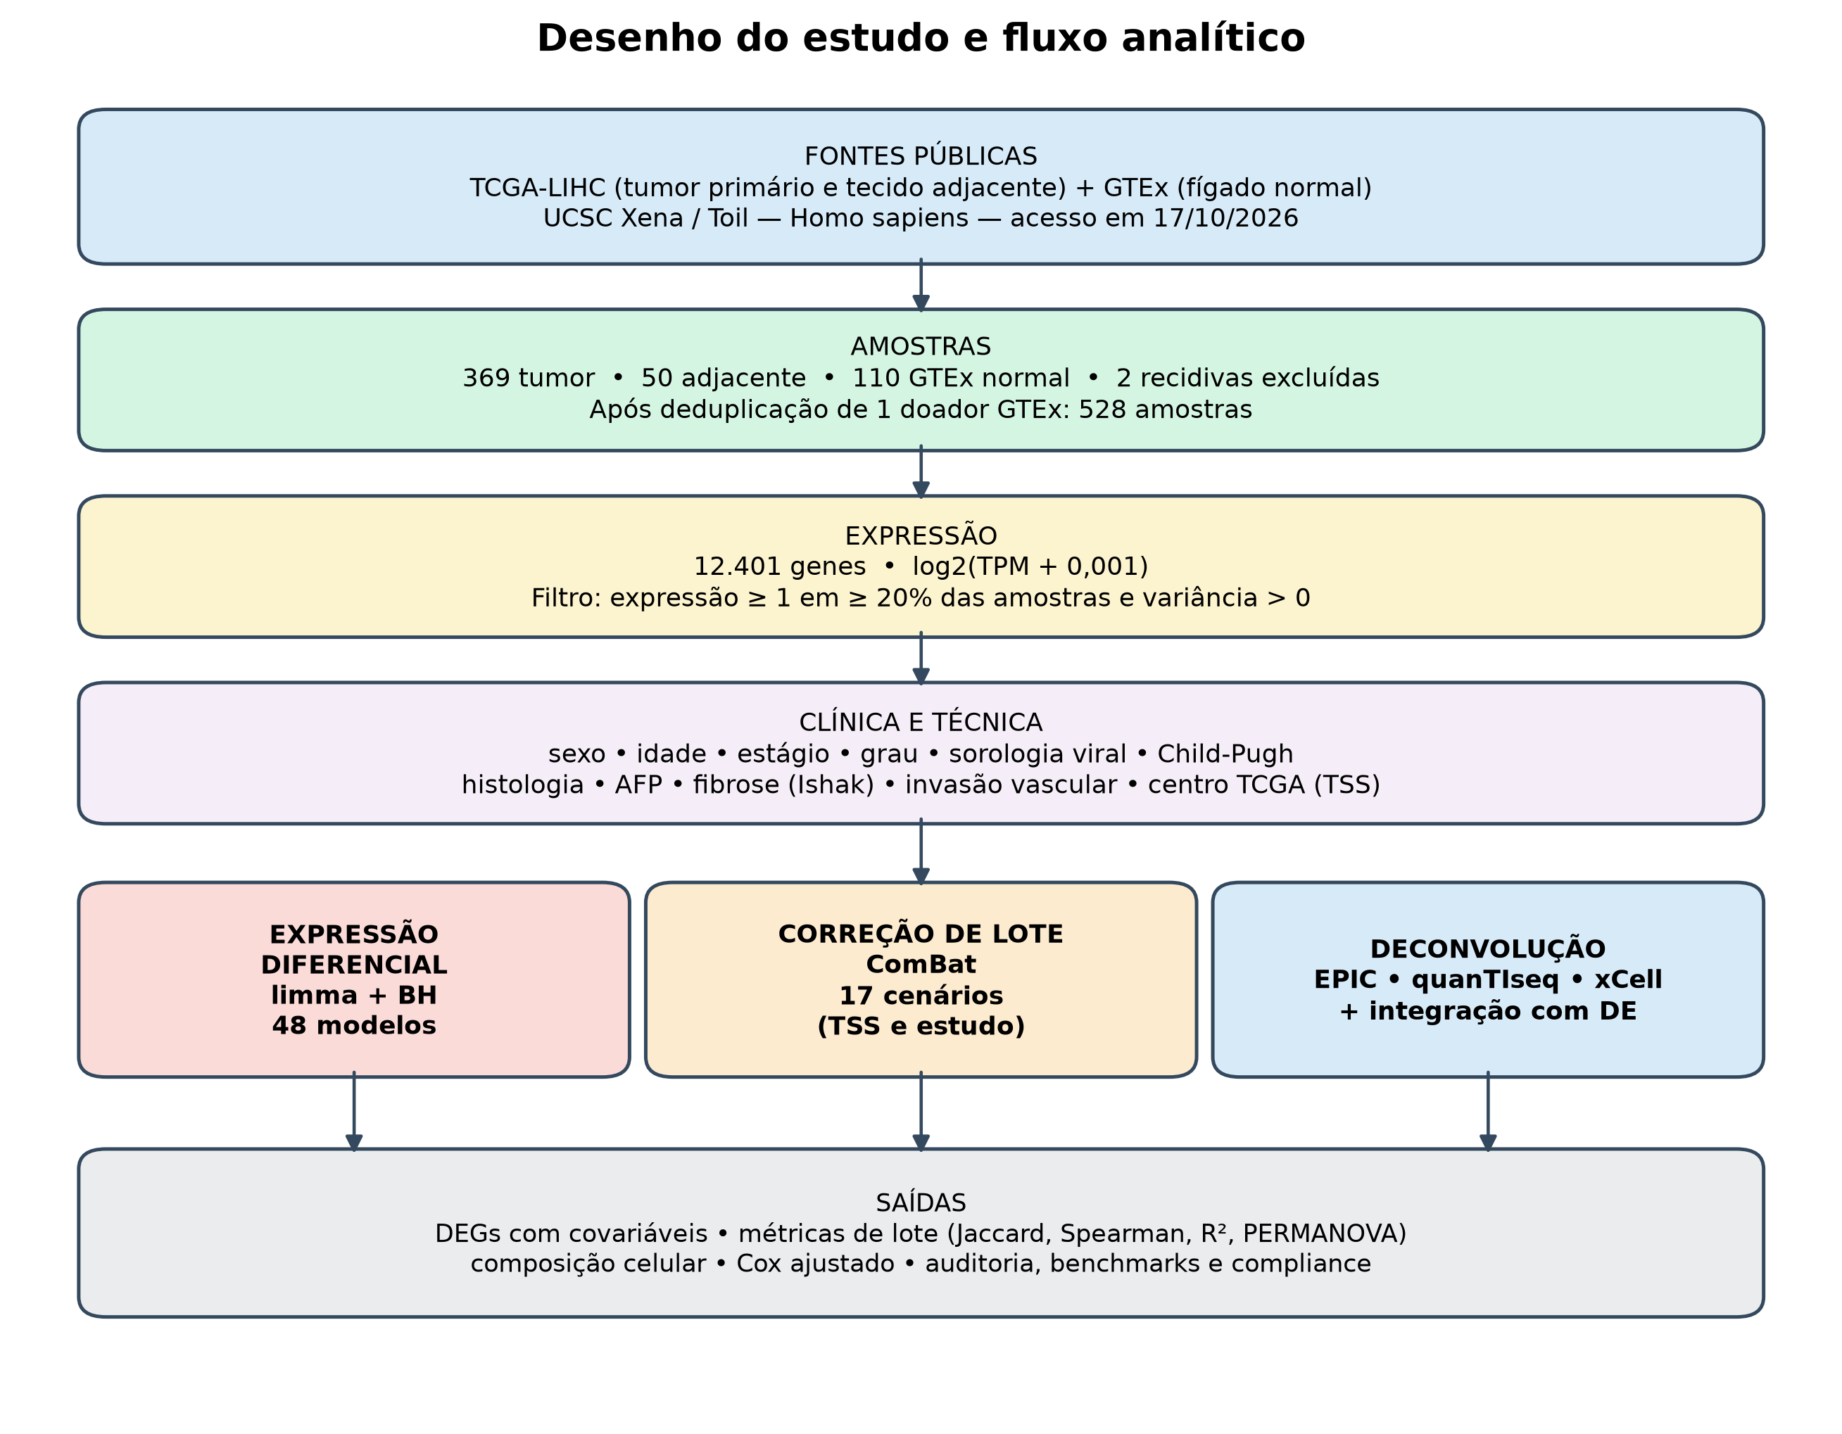
Figura 1. Desenho do estudo e fluxo analítico. Dados públicos de TCGA-LIHC e GTEx foram processados em log2(TPM + 0,001) e analisados por limma, ComBat e três métodos de deconvolução, com auditoria e benchmarks.
Fonte. elaborada pelo autor a partir do fluxo registrado em auditorias/auditoria_fluxo_casos.csv.
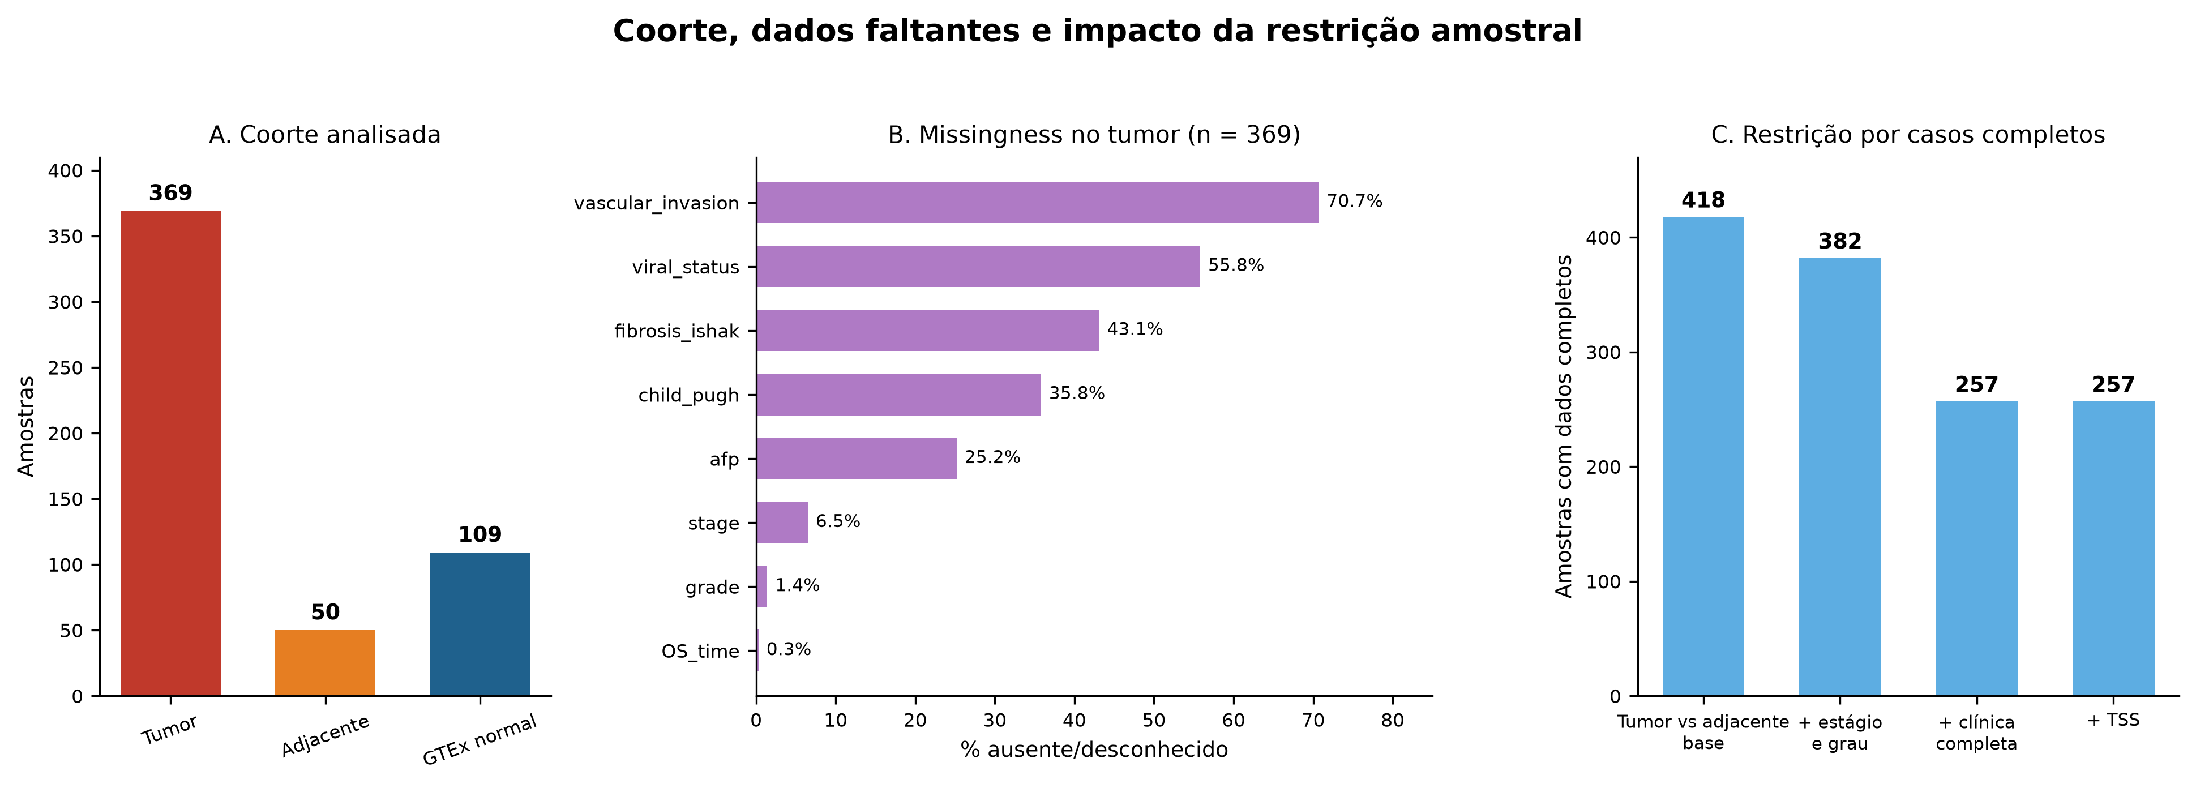
Figura 2. Coorte, missingness e restrição a casos completos. (A) Amostras por grupo. (B) Percentual de ausência ou desconhecimento nas variáveis clínicas do tumor. (C) Número de amostras com dados completos em modelos progressivamente ajustados.
Fonte. elaborada pelo autor a partir de dados/processed/metadata_analise.tsv e auditorias/auditoria_fluxo_casos.csv.
Confundimento entre estágio, centro TCGA e ausência de dados
A Figura 3 mostra o problema central. Grupo e estudo têm Cramér's V = 1,0, pois todo tumor é TCGA e todo normal é GTEx. Estágio e TSS têm Cramér's V = 0,52, grau e TSS têm 0,43 e histologia e TSS têm 0,41. O centro CC concentra 32 tumores, dos quais 26 (81,2%) são estágio III–IV, e todos os 32 estão sem Child-Pugh. O centro ED tem 7/15 casos III–IV e todos sem Child-Pugh. O centro DD, com 144 tumores, tem 17,4% de casos III–IV e apenas 8 sem Child-Pugh. A comparação estágio III–IV vs. I–II é, em parte, uma comparação CC/ED vs. DD.
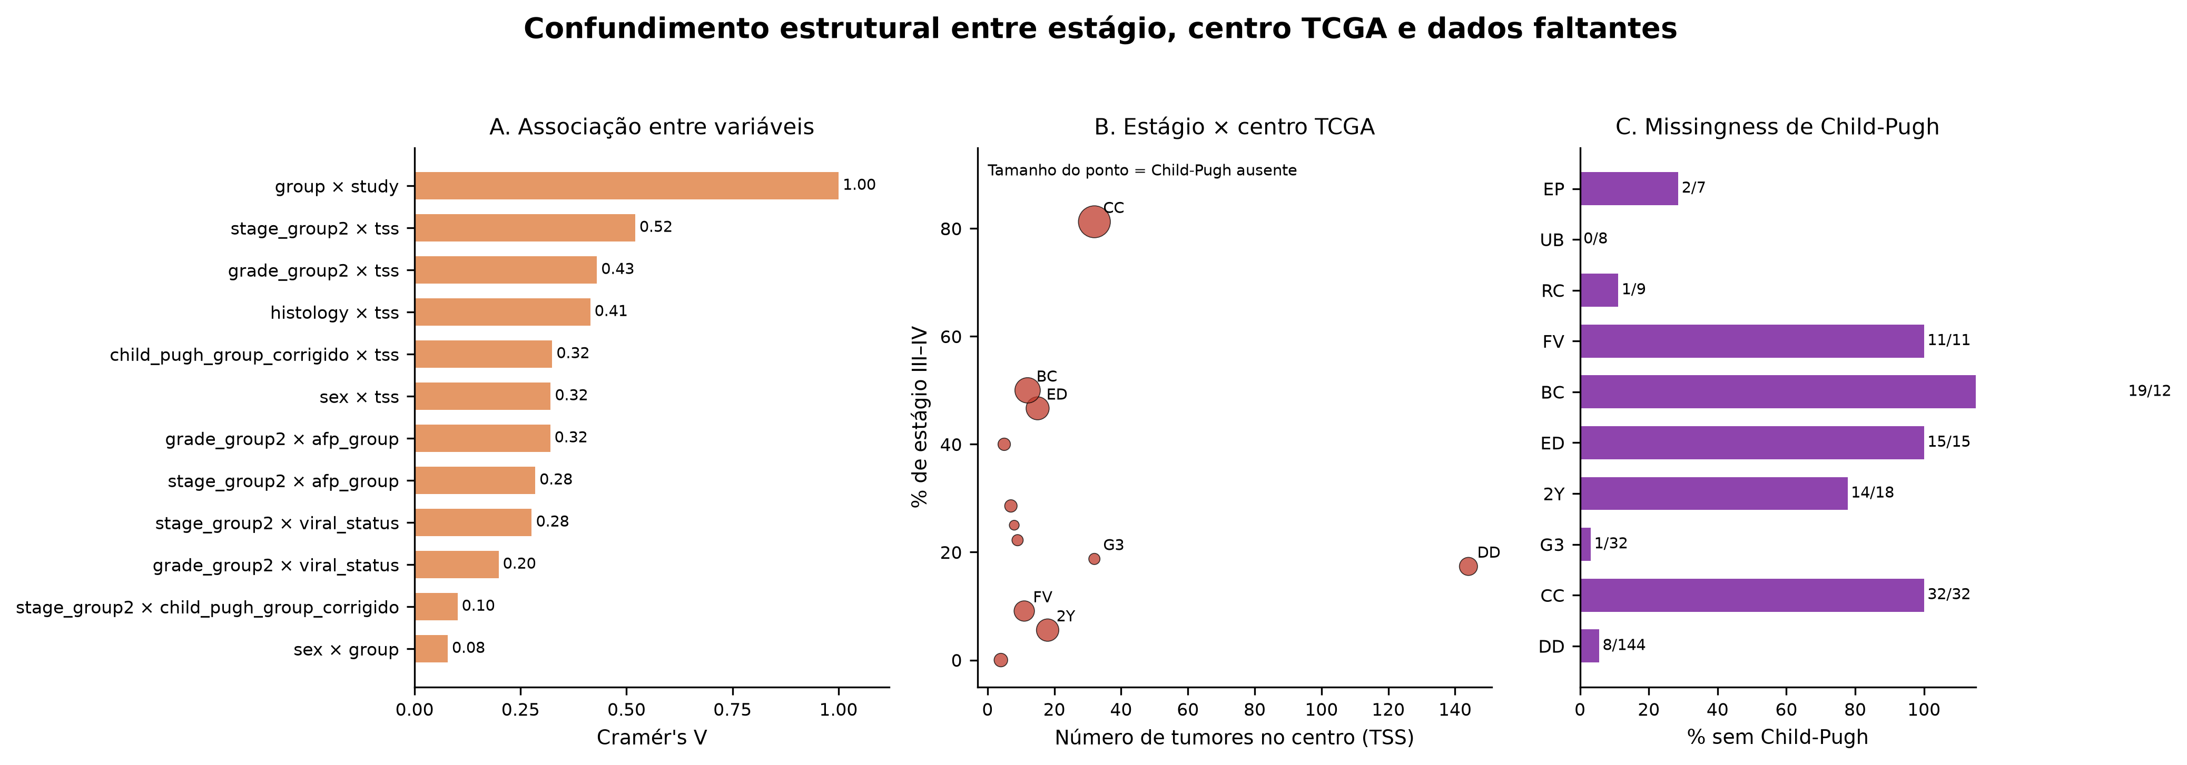
Figura 3. Confundimento estrutural. (A) Cramér's V entre variáveis. (B) Proporção de estágio III–IV por centro TCGA, com o tamanho do ponto indicando Child-Pugh ausente. (C) Percentual de Child-Pugh ausente por centro. CC e ED concentram estágio avançado e ausência de Child-Pugh.
Fonte. elaborada pelo autor a partir de auditorias/auditoria_confundimento_associacoes.csv e auditorias/auditoria_tss_estagio_child.csv.
Expressão diferencial e robustez dos contrastes
A Tabela 3 e a Figura 4 resumem os modelos. O contraste tumor vs. adjacente foi o mais estável, com 4.130 DEGs no modelo basal (3.322 up e 808 down), 3.710 no pareado (2.934 e 776), 3.740 no clínico (2.992 e 748) e 3.736 com TSS (2.986 e 750). O Jaccard entre basal e clínico foi 0,83, entre basal e pareado foi 0,76, e a correlação de Spearman dos logFC ficou entre 0,97 e 0,99. A Figura 5 mostra os volcanos, incluindo o painel F, que registra a ausência total de genes significativos no modelo de estágio restrito aos mesmos casos completos. Os genes mais alterados incluem perda de identidade hepática (CLEC4M, CLEC4G, CLEC1B, FCN2/3, CYP1A2, GDF2, MARCO, CRHBP e ADAMTS13), proliferação (BIRC5, UBE2T, CDC25C, AURKB, CCNB1, CDC20, NUF2 e KIF2C), remodelamento vascular e matricial (PLVAP, CD34, MMP9, MMP1, VIM, SPP1, COL1A1 e VCAM1) e hipóxia (CA9, MIR210HG e SLC6A8).
A via LA manteve o padrão, com 49 DEGs no tumor vs. adjacente basal, 46 no clínico e 21 após ajuste por composição. Os genes mais significativos incluíram IRAK1, TRAF2, MAPK3, HSPA4, HRAS, IRF3, BAX e HSP90AB1, todos induzidos, além de genes de metabolismo de xenobióticos (CYP2C8, CYP2C9, CYP2A6 e CYP2A7) e CAMK2B, reduzidos no grau. Esse resultado é consistente com a literatura de reprogramação lipídica e inflamatória [4,9,12].
O estágio foi o contraste mais frágil. Na coorte completa, o modelo basal encontrou 46 DEGs (3 up e 43 down), incluindo CA9, MIR210HG e SLC6A8 induzidos e CYP7A1, SLC10A1, SDS, GNMT e ACOT12 reduzidos. Nos mesmos casos completos, o número caiu para zero, assim como com ajuste por TSS, com exclusão de CC/ED e com ajuste por composição. O logFC mediano dos 46 genes caiu 65%, de |1,31| para |0,52|. Excluindo apenas estágio IV, o modelo basal ainda encontrou 79 DEGs, mas esse sinal continua confundido com TSS. A assinatura transcriptômica de estágio não é identificável separadamente do centro e da missingness neste desenho.
O grau foi mais estável, com 172 DEGs no basal (61 up e 111 down), 199 no clínico (115 e 84), 247 com TSS (166 e 81), 337 no modelo só com TSS (159 e 178), 153 com ajuste por estágio (55 e 98) e 276 excluindo DD (134 e 142). Os genes incluíram PITX1, IGF2BP1, CA9, PGC, LINC00511, AP1M2, MUSTN1, SPINK1, UPK3A e FXYD2. O Jaccard basal vs. clínico foi 0,49, basal vs. TSS foi 0,39 e clínico vs. TSS foi 0,70, e a correlação de Spearman ficou entre 0,93 e 0,98. O grau tem, portanto, um núcleo proliferativo e dediferenciativo robusto, e parte desse sinal reflete mudança de proporção celular, com menos hepatócitos e mais células imunes e estroma após o ajuste por xCell.
Tabela 3. Modelos selecionados de expressão diferencial (FDR < 0,05 e |logFC| > 1). A lista completa, com 48 modelos, está no material suplementar. Para as linhas de composição, n é o número de amostras do modelo correspondente e o valor de DEGs é o total após ajuste.
Fonte. resultados/analises_avancadas/tabelas/expressao_diferencial_covariaveis/ e resultados/analises_avancadas/tabelas/integracao_composicao/.
Comparação | Modelo | n | Up/Down | DEGs
Tumor vs. adjacente | basal (sexo, idade) | 418 | 3322/808 | 4130
Tumor vs. adjacente | pareado por paciente | 419 | 2934/776 | 3710
Tumor vs. adjacente | clínico completo | 257 | 2992/748 | 3740
Tumor vs. GTEx | basal (sexo, idade) | 477 | 2251/1140 | 3391
Estágio III–IV vs. I–II | basal | 344 | 3/43 | 46
Estágio III–IV vs. I–II | mesmos casos completos | 226 | 0/0 | 0
Estágio III–IV vs. I–II | ajuste por TSS | 344 | 0/0 | 0
Grau G3–G4 vs. G1–G2 | basal | 363 | 61/111 | 172
Grau G3–G4 vs. G1–G2 | clínico | 226 | 115/84 | 199
Grau G3–G4 vs. G1–G2 | clínico + TSS | 226 | 166/81 | 247
Masculino vs. feminino | GTEx normal | 109 | 8/5 | 13
Masculino vs. feminino | tumor, clínico | 342 | 133/42 | 175
AFP ≥400 vs. <400 | clínico | 262 | 149/306 | 455
Child-Pugh B–C vs. A | clínico | 226 | 0/0 | 0
Outros vs. HCC | clínico | 226 | 175/67 | 242
Ishak ≥5 vs. <5 | clínico | 198 | 0/0 | 0
Macro vs. micro | clínico | 101 | 0/0 | 0
HBV vs. HCV | clínico | 47 | 0/0 | 0
Tumor vs. adjacente | xCell (hepatócitos + imune + estroma) | 418 | — | 1897
Tumor vs. GTEx | xCell (hepatócitos + imune + estroma) | 477 | — | 2732
Estágio III–IV vs. I–II | xCell (hepatócitos + imune + estroma) | 342 | — | 0
Grau G3–G4 vs. G1–G2 | xCell (hepatócitos + imune + estroma) | 342 | — | 0
Masculino vs. feminino (GTEx) | xCell (hepatócitos + imune + estroma) | 109 | — | 15
Masculino vs. feminino (tumor) | xCell (hepatócitos + imune + estroma) | 342 | — | 90
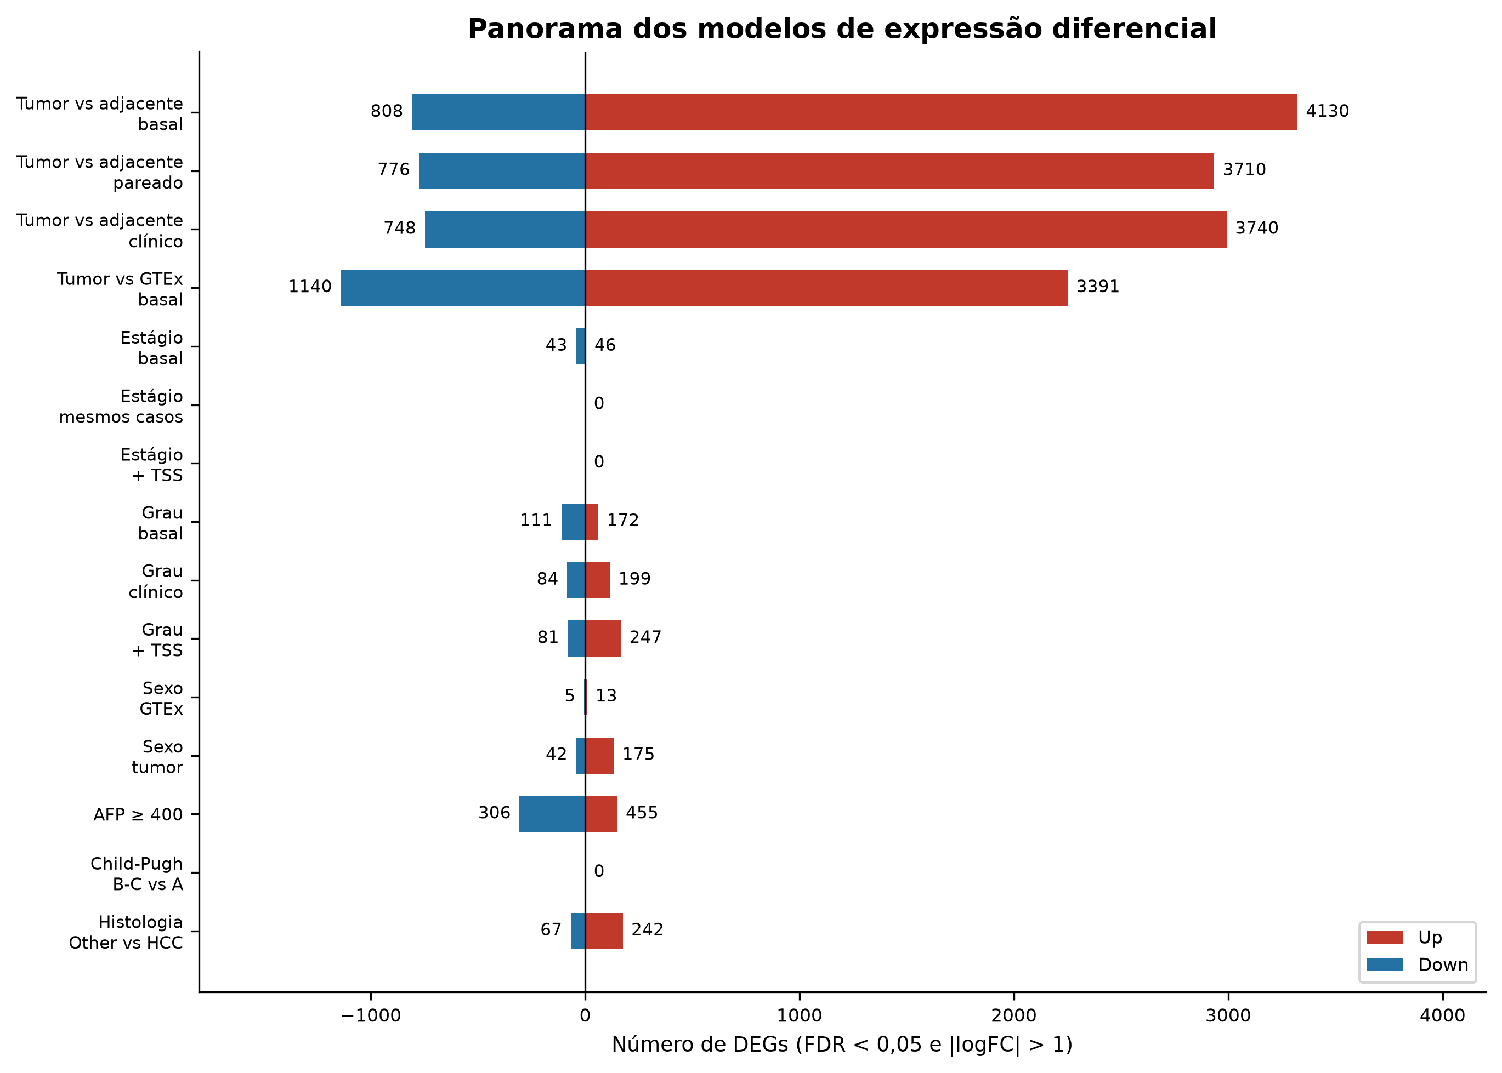
Figura 4. Panorama dos modelos de expressão diferencial. Barras vermelhas indicam genes up, barras azuis indicam genes down e os números à direita indicam o total de DEGs. Observe a queda do estágio nos modelos restritos e a estabilidade relativa do grau.
Fonte. elaborada pelo autor a partir de resultados/analises_avancadas/tabelas/expressao_diferencial_covariaveis/resumo_modelos_expressao_diferencial_covariaveis.csv.
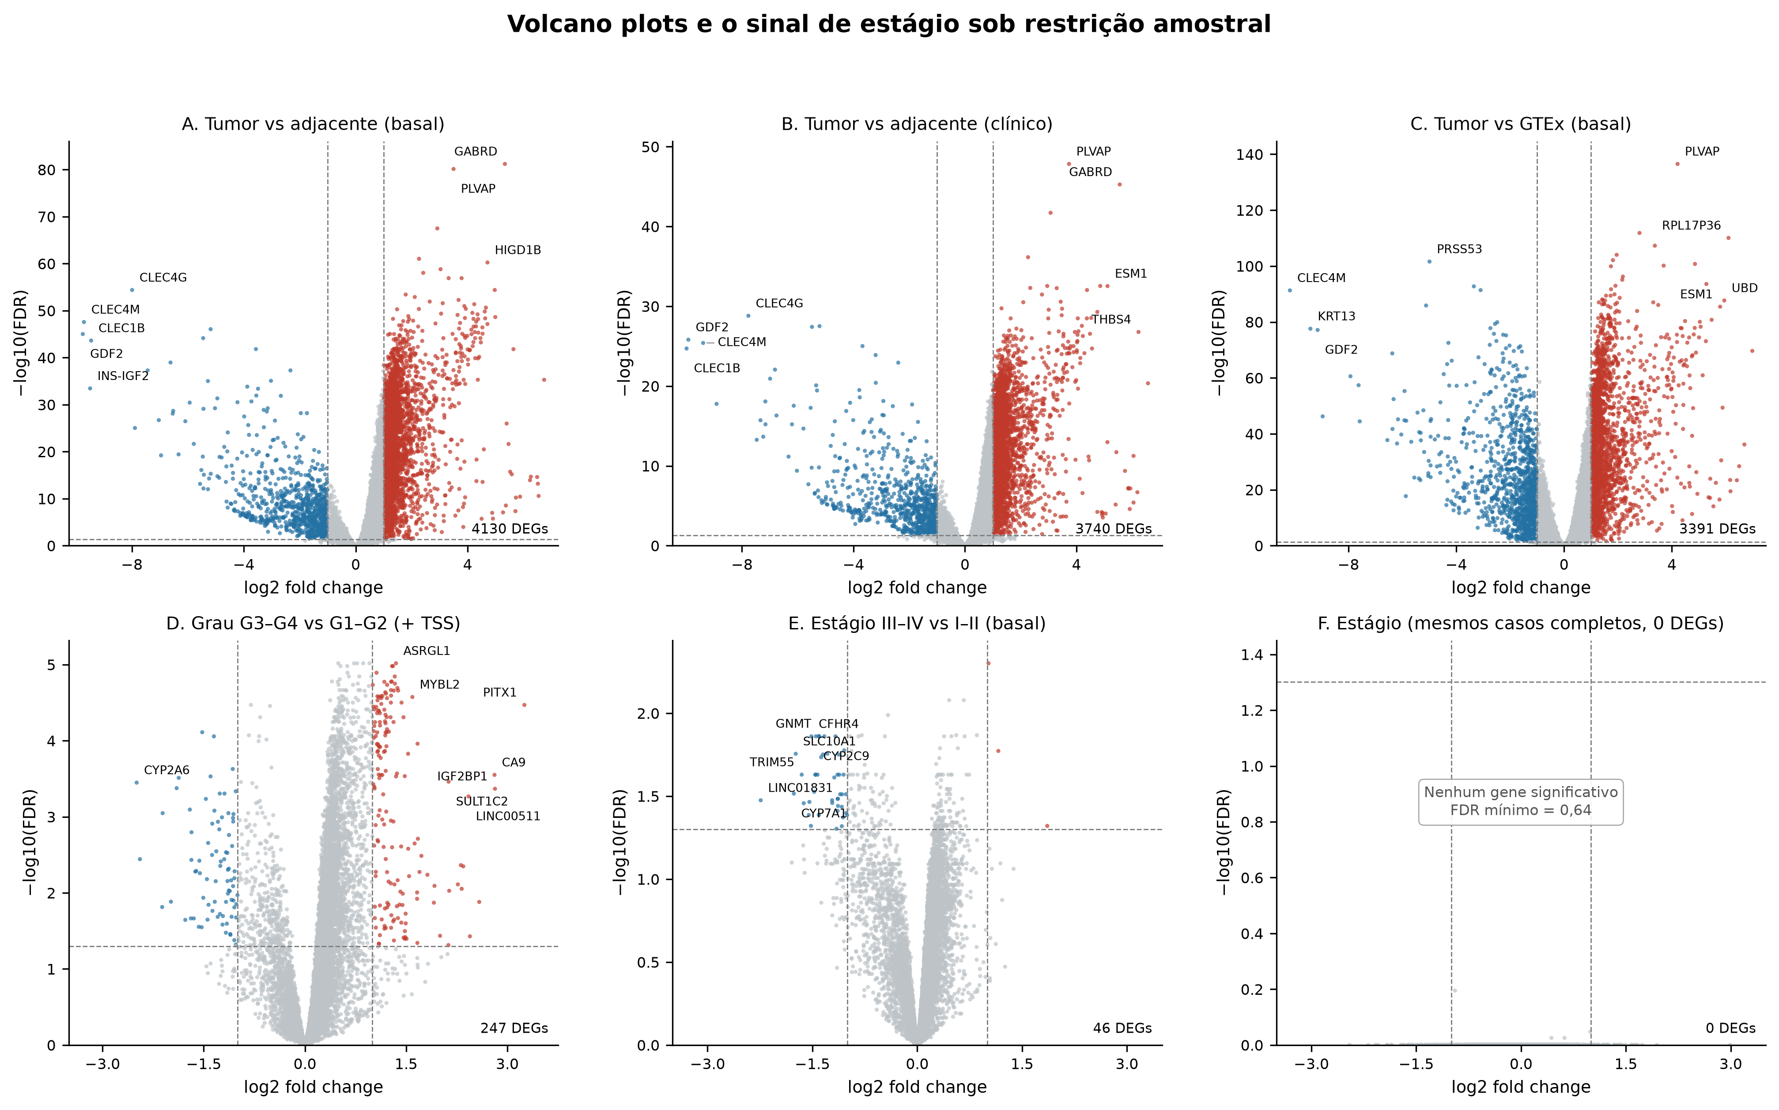
Figura 5. Volcano plots selecionados. (A) Tumor vs. adjacente basal. (B) Tumor vs. adjacente clínico. (C) Tumor vs. GTEx basal. (D) Grau G3–G4 vs. G1–G2 com TSS. (E) Estágio basal. (F) Estágio nos mesmos casos completos, com zero DEGs e FDR mínimo de 0,64, o que demonstra a fragilidade do sinal de estágio. A linha tracejada horizontal marca FDR = 0,05.
Fonte. elaborada pelo autor a partir dos modelos completos em resultados/analises_avancadas/tabelas/expressao_diferencial_covariaveis/.
Sexo, transcriptoma, hepatócitos e controles positivos
No GTEx normal, o sexo masculino vs. feminino produziu 13 DEGs (8 up e 5 down), no tumor produziu 175 DEGs (133 e 42) e no adjacente produziu 103 DEGs (92 e 11). Os controles positivos funcionaram, com XIST menor em homens e RPS4Y1, EIF1AY, DDX3Y, KDM5D, USP9Y, UTY e TTTY14 maiores em homens, todos com FDR muito baixo. Após ajuste por composição, o número caiu para 15 no GTEx, 90 no tumor (modelo clínico) e 22 no adjacente, sem zerar. A diferença transcricional por sexo, portanto, excede a proporção de hepatócitos.
A composição de hepatócitos por sexo foi analisada separadamente. No tumor, a mediana do escore xCell Hepatocytes foi 0,145 em mulheres e 0,158 em homens (p = 0,010; FDR = 0,129 após corrigir por 26 tipos celulares). No GTEx, as medianas foram 0,203 e 0,207 (p = 0,717), e no adjacente foram 0,229 e 0,223 (p = 0,0016), uma diferença muito pequena em magnitude. Existe dimorfismo sexual hepático que vai além de mais ou menos hepatócitos, e a literatura descreve diferenças intrínsecas de receptores hormonais, enzimas metabólicas e genes ligados ao X [16]. Os dados são compatíveis com essa visão, pois o sexo muda o transcriptoma e a composição celular explica apenas parte da diferença.
AFP, sorologia, Child-Pugh, histologia, fibrose e invasão vascular
AFP ≥400 vs. <400 teve 455 DEGs no modelo clínico (149 up e 306 down), com AFP, PEG10, IGF2BP1, IGF2, UPK3A, H19, PGC, FXYD2 e DUSP9 entre os mais significativos. Esse é um controle biológico positivo, pois AFP é o próprio marcador e reflete dediferenciação. Sorologia (HBV vs. HCV, HBV+HCV vs. HBV, HBV+HCV vs. HCV e conhecido vs. desconhecido), Child-Pugh B-C vs. A, fibrose avançada e invasão vascular macro vs. micro não produziram nenhum DEG com FDR < 0,05 e |logFC| > 1. A ausência de DEGs nesses contrastes indica poder baixo, missingness alta e confundimento. A histologia produziu 740 DEGs no basal e 1.020 com estágio e grau, mas o grupo Outros tinha apenas 10 casos, e 5 após ajuste completo. Esses números são instáveis e não devem ser interpretados como biologia de subtipo. A Tabela 3 mostra os resultados, e a Tabela 9 detalha a via LA.
ComBat e os limites da correção de lote
A Tabela 4 e a Figura 6 mostram os cenários. Quando o ComBat tentou preservar tumor e normal na comparação TCGA vs. GTEx (mod = ~grupo + sexo + idade), o próprio método recusou a execução com a mensagem 'at least one covariate is confounded with batch'. Sem covariável biológica, ele reduziu 3.391 DEGs a 1, com Jaccard de 0,0003 e correlação de Spearman dos logFC de 0,67. A variância do lote em componentes principais caiu de 0,170 para 0,0002, e o R² da PERMANOVA caiu de 0,091 para 0,0005. O mean.only preservou mais sinal, com 1.947 DEGs e R² do lote de 0,119, e o ref.batch = GTEX também deixou 1 DEG. Esses resultados demonstram sobrecorreção, pois o método removeu o lote e, com ele, o tumor vs. normal.
Dentro do TCGA, o ComBat com batch = TSS foi mais informativo. No grau, os DEGs passaram de 172 para 290 (Jaccard 0,58; Spearman 0,98), e a variância do lote caiu de 0,075 para 0,015. No estágio, os DEGs passaram de 46 para zero (Jaccard 0; Spearman 0,83), e a correção de TSS apagou o sinal de estágio. No tumor vs. adjacente, o ComBat com mod = ~grupo + sexo + idade recusou por confundimento. Com mod = ~sexo + idade, sem proteger o grupo, manteve 3.048 DEGs dos 4.130, com Jaccard de 0,73 e variância do lote de 0,074 para 0,012, e sem nenhuma covariável manteve 3.038 DEGs. O mean.only manteve 3.605 DEGs. Em síntese, o ComBat é útil para TSS quando a biologia é protegida e o lote não é totalmente confundido, funciona mal em TCGA vs. GTEx e exige um mod explícito com métricas de preservação biológica.
Tabela 4. Cenários selecionados de ComBat. A indicação de erro significa que o próprio ComBat detectou confundimento. O R² do lote é a média ponderada da variância explicada pelo lote nos 10 primeiros componentes principais, com os 2.000 genes mais variáveis.
Fonte. resultados/analises_avancadas/tabelas/ComBat/ e auditorias/auditoria_volcano_ComBat.md.
Lote / comparação | mod | n | Lotes | DEGs antes → depois | Jaccard | R² lote antes → depois
TCGA vs. GTEx | ~grupo + sexo + idade | 527 | 2 | — → — | — | —
TCGA vs. GTEx | NULL | 528 | 2 | 3391 → 1 | 0,000 | 0,170 → 0,000
TCGA vs. GTEx | NULL; mean.only | 528 | 2 | 3391 → 1947 | 0,519 | 0,170 → 0,119
TSS; grau | ~grau + sexo + idade | 363 | 9 | 172 → 290 | 0,582 | 0,075 → 0,015
TSS; grau + estágio | ~grau + estágio + sexo + idade | 342 | 9 | 153 → 287 | 0,533 | 0,074 → 0,017
TSS; estágio | ~estágio + sexo + idade | 344 | 9 | 46 → 0 | 0,000 | 0,073 → 0,017
TSS; estágio + grau | ~estágio + grau + sexo + idade | 342 | 9 | 59 → 0 | 0,000 | 0,074 → 0,017
TSS; tumor vs. adjacente | ~grupo + sexo + idade | 418 | 9 | — → — | — | —
TSS; tumor vs. adjacente | ~sexo + idade | 418 | 9 | 4130 → 3048 | 0,733 | 0,074 → 0,012
TSS; tumor vs. adjacente | NULL | 419 | 9 | 4130 → 3038 | 0,728 | 0,074 → 0,009
TSS; tumor vs. adjacente | NULL; mean.only | 419 | 9 | 4130 → 3605 | 0,823 | 0,074 → 0,072
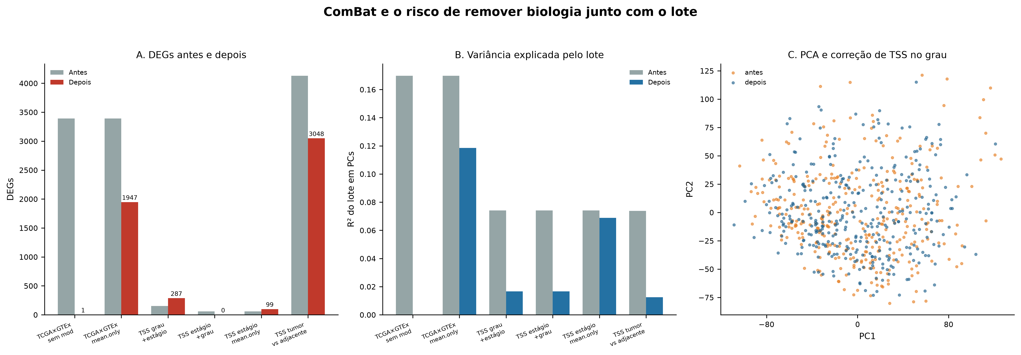
Figura 6. ComBat. (A) DEGs antes e depois. (B) Variância do lote em componentes principais. (C) PCA antes e depois da correção de TSS no modelo de grau. O ComBat remove lote e pode remover biologia quando não há covariável adequada.
Fonte. elaborada pelo autor a partir de resultados/analises_avancadas/tabelas/ComBat/ e resultados/analises_avancadas/tabelas/expressao_diferencial_covariaveis/.
Deconvolução celular com três métodos e três respostas
A Tabela 5, a Tabela 6 e as Figuras 7 e 8 mostram a deconvolução. O EPIC não convergiu plenamente em 84/528 amostras (código diferente de zero), e seu componente otherCells não se comportou como hepatócito, com correlação de Spearman negativa com ALB (−0,33), APOA1 (−0,38), TTR (−0,51) e CYP3A4 (−0,31). O xCell Hepatocytes correlacionou-se positivamente com ALB (0,47), HP (0,62), TTR (0,62) e CYP3A4 (0,64). O xCell Endothelial correlacionou-se com VWF (0,77), PECAM1 (0,75) e CDH5 (0,70), e o EPIC CAFs correlacionou-se com COL1A1 (0,73). A concordância entre métodos foi baixa, com Spearman mediano de 0,01, EPIC vs. xCell para hepatócitos e other de −0,31, macrófagos de 0,11 e CD8 de −0,02. Os métodos, portanto, não são intercambiáveis.
Com xCell, o escore de hepatócitos foi menor no tumor (mediana 0,151) do que no adjacente (0,225) e no GTEx (0,206), com p = 6,2 × 10⁻⁴⁷. O escore de endotélio foi maior no tumor (0,041 vs. 0,022 vs. ~0), e o de macrófagos foi maior no adjacente (0,049) do que no tumor (0,016) e no GTEx (0,018). O EPIC mostrou o mesmo sentido para macrófagos (0,419/0,718/0,190), com magnitudes não confiáveis. Em tumor, hepatócitos foram menores em estágio III–IV (0,130 vs. 0,156; FDR = 0,001), grau G3–G4 (0,131 vs. 0,160; FDR = 6,9 × 10⁻⁸), AFP ≥400 (0,116 vs. 0,162; FDR = 1,6 × 10⁻⁸) e histologia Outros (0,081 vs. 0,153; FDR = 0,011).
Tabela 5. Métodos de deconvolução. A concordância entre métodos foi baixa (Spearman mediano 0,01), e os resultados foram interpretados por método, não como média.
Fonte. elaborada pelo autor a partir da documentação dos métodos e de resultados/analises_avancadas/qc/.
Método | Tipo de saída | Tipos celulares | QC principal | Uso neste estudo
EPIC | Frações (TPM linear) | B, CAFs, CD4, CD8, endotélio, macrófagos, NK, otherCells | 84/528 sem convergência; otherCells não corresponde a hepatócito | Não usar otherCells como hepatócito; CAFs útil
quanTIseq | Frações (TPM linear) | B, M1, M2, monócitos, neutrófilos, NK, CD4, CD8, Treg, DC, other | 69/138 genes de assinatura (50%); muitos zeros | Útil para M1/M2 e NK; não cobre hepatócitos
xCell | Escores ssGSEA | 64 tipos, incluindo Hepatocytes, endotélio, fibroblastos, imunes | Hepatocytes e endotélio concordam com marcadores; escores não são frações | Priorizado para hepatócitos e endotélio
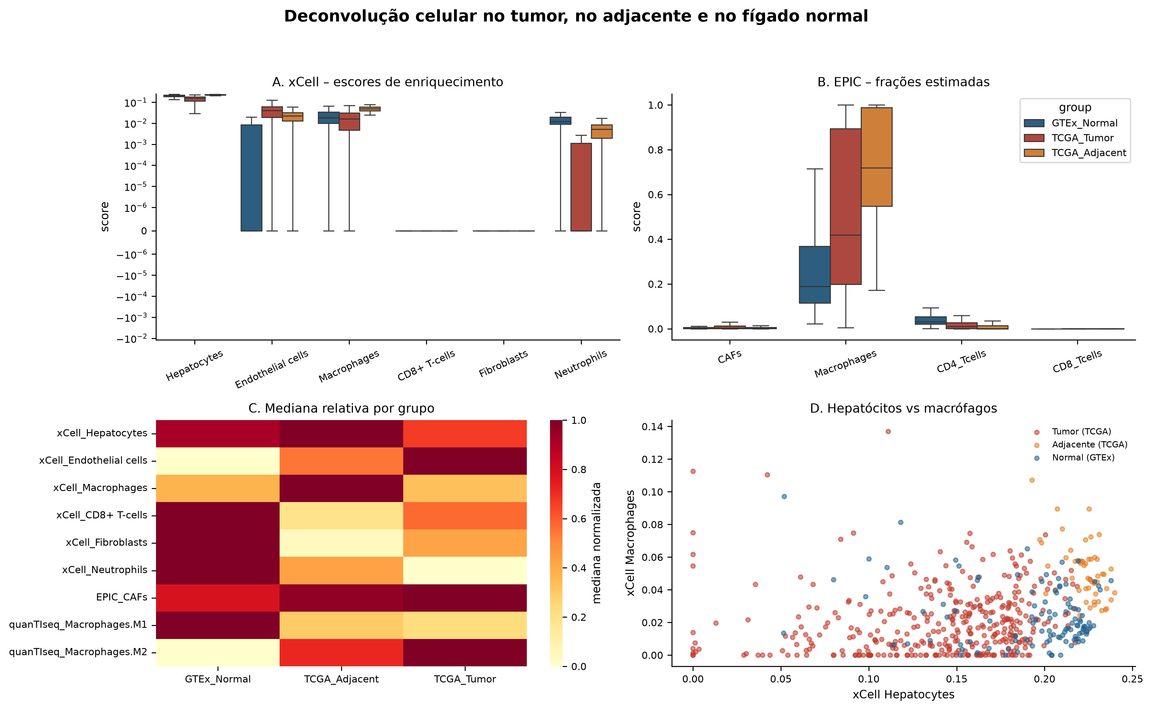
Figura 7. Composição celular por grupo. (A) Escores xCell. (B) Frações EPIC. (C) Medianas relativas. (D) Relação entre hepatócitos e macrófagos. O tumor tem menos hepatócitos e mais endotélio, e o adjacente tem mais macrófagos.
Fonte. elaborada pelo autor a partir de resultados/analises_avancadas/tabelas/deconvolucao/deconvolucao_unificada_amostras.csv.
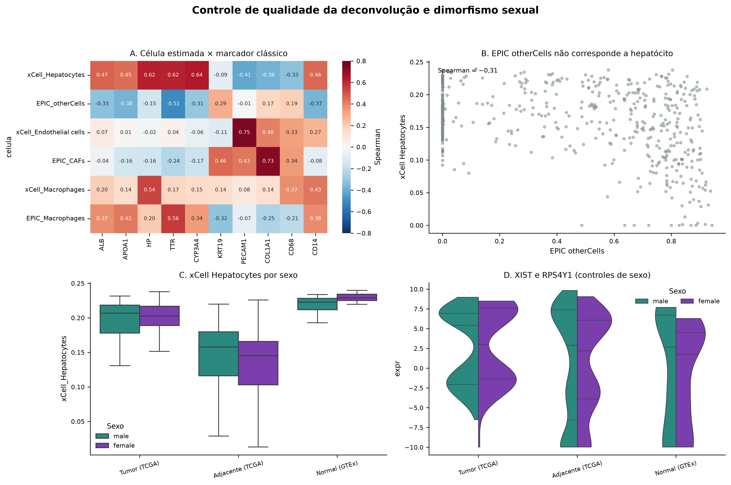
Figura 8. Controle de qualidade e sexo. (A) Correlação entre estimativas e marcadores. (B) EPIC otherCells vs. xCell Hepatocytes, em que o primeiro não corresponde a hepatócito. (C) xCell Hepatocytes por sexo e grupo. (D) XIST e RPS4Y1, controles positivos de sexo.
Fonte. elaborada pelo autor a partir de resultados/analises_avancadas/tabelas/deconvolucao/QC_correlacao_celulas_marcadores.csv.
Tabela 6. Medianas das estimativas celulares por grupo e teste de Kruskal-Wallis. xCell indica escore de enriquecimento e EPIC ou quanTIseq indicam frações. O FDR foi calculado por Benjamini-Hochberg dentro do conjunto de células.
Fonte. resultados/analises_avancadas/tabelas/deconvolucao/comparacao_celulas_por_grupo.csv.
Célula | Tumor | Adjacente | GTEx | P (Kruskal) | FDR
xCell Hepatocytes | 0,151 | 0,225 | 0,206 | 6,2e-47 | 7,8e-46
xCell Endothelial cells | 0,0406 | 0,0222 | 1,99e-18 | 9,5e-40 | 7,9e-39
xCell Macrophages | 0,0161 | 0,049 | 0,0181 | 7,3e-19 | 3e-18
xCell CD8+ T-cells | 3,59e-19 | 1,21e-19 | 6,34e-19 | 0,87 | 0,87
xCell Fibroblasts | 2,88e-18 | 2,69e-19 | 6,78e-18 | 0,33 | 0,39
xCell Neutrophils | 1,87e-19 | 0,00517 | 0,0121 | 3,6e-55 | 9,1e-54
EPIC CAFs | 0,00316 | 0,00304 | 0,00249 | 0,65 | 0,68
EPIC Macrophages | 0,419 | 0,718 | 0,19 | 1,2e-15 | 3,1e-15
quanTIseq Macrophages.M1 | 0,00597 | 0,00777 | 0,0262 | 1,7e-26 | 8,7e-26
quanTIseq Macrophages.M2 | 0,00345 | 0,00248 | 0 | 2,4e-18 | 8,7e-18
Integração entre composição e expressão
A Tabela 3 e a Figura 9 mostram a atenuação. No tumor vs. adjacente, o ajuste por xCell reduziu 4.130 DEGs para 1.897 (Jaccard 0,32; Spearman 0,68; atenuação mediana do |logFC| = 0,37). No tumor vs. GTEx, caiu de 3.391 para 2.732 (Jaccard 0,55; Spearman 0,89; atenuação 0,19). No estágio, caiu de 46 para zero (atenuação 0,60), e no grau caiu de 172 para zero (atenuação 0,69). No sexo, o GTEx praticamente não mudou (13 para 15), o tumor clínico caiu de 175 para 90 e o adjacente caiu de 103 para 22. A interpretação é dupla. Parte do sinal de tumor, estágio e grau é mudança de proporção celular e, como a composição é estimada da própria expressão, o ajuste pode remover sinal intrínseco. Por isso, a atenuação é descritiva e não prova mediação.
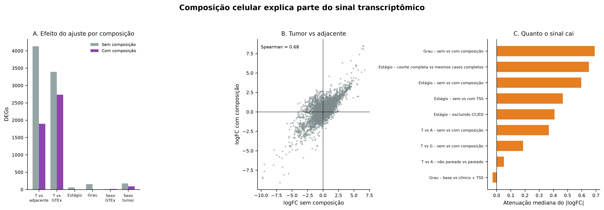
Figura 9. Atenuação do sinal por composição. (A) DEGs sem e com xCell. (B) logFC sem e com composição no tumor vs. adjacente. (C) Atenuação mediana do |logFC|. O ajuste reduz tumor vs. adjacente, estágio e grau, sem zerar o sexo no GTEx.
Fonte. elaborada pelo autor a partir de auditorias/auditoria_atenuacao_sinais.csv e resultados/analises_avancadas/tabelas/integracao_composicao/.
Sensibilidade da composição celular
No estágio, os 46 DEGs do modelo basal caíram para zero com xCell, com a exclusão dos 73 marcadores, com a exclusão dos 279 genes correlacionados, com a combinação das duas exclusões e com o escore curado. Os 46 DEGs não reapareceram em nenhum cenário. No grau, os 172 DEGs caíram para zero com xCell e com as três exclusões, mas o escore curado de 73 marcadores preservou 27 DEGs (18 up e 9 down), e a versão sem os marcadores preservou 26 (18 e 8). A correlação de Spearman com o modelo basal ficou entre 0,64 e 0,66 no estágio e entre 0,65 e 0,66 no grau, e foi de 0,88 no grau com o escore curado. A exclusão dos próprios marcadores não restaurou o sinal, o que indica que o desaparecimento não é apenas um artefato de usar os mesmos genes no desfecho e na covariável; o sinal é amplamente distribuído entre genes correlacionados com hepatócitos. O resíduo de 27 DEGs de grau é o núcleo que não é explicado pelo escore curado. A Tabela S1 resume os cenários.
Ausência de dados e ponderação de probabilidade inversa
Os modelos de observação tiveram AUC de 0,808 para sorologia, 0,927 para Child-Pugh, 0,854 para fibrose e 0,729 para invasão vascular, o que confirma seleção. A ESS foi de 119,9, 199,7, 169,7 e 80,6, contra 163, 236, 209 e 107 casos completos. Após a ponderação, sorologia, fibrose e invasão vascular permaneceram com zero DEGs; Child-Pugh passou de zero para um DEG, H2BC4 (logFC = 1,55; FDR = 0,045), um achado isolado e não replicado. Os resultados nulos desses contrastes, portanto, não são explicados apenas por seleção dos casos completos, embora a perda de eficiência seja substancial. A Tabela S2 resume os modelos.
Verificação do Child-Pugh na fonte primária
O GDC confirmou 215 casos A, 21 B e 1 C, com concordância de 100% com a matriz Xena nos 237 casos conhecidos. Dos 132 casos sem valor utilizável, 84 eram Unknown e 48 estavam vazios. A codificação antiga, que tratava ausente como B-C, produzia 154 casos B-C; a corrigida produz 22. Estágio, grau e fibrose concordaram 100% com o GDC (n = 345, 364 e 210), o que isola o Child-Pugh como o artefato de codificação.
Validação externa do sinal
Em três coortes independentes, o tumor vs. adjacente produziu 1.061 DEGs em GSE14520 [31], 667 em GSE36376 [34] e 509 em GSE76427 [35]. Desses, 743, 564 e 358 dos 4.130 DEGs do TCGA se repetiram, com Jaccard de 0,167, 0,133 e 0,084; a direção concordante foi 99,5%, 99,6% e 98,3%, e a AUC da assinatura TCGA foi 0,989, 0,990 e 0,957. Esse é o eixo mais consistente entre estudos. Para o estágio, GSE14520 teve 76 DEGs e AUC de 0,757; GSE36376 e GSE76427 tiveram 0 e 0 DEGs, com AUC de 0,467 e 0,626. O sinal de estágio é heterogêneo e não transportável. Para o grau, GSE62232 [33] (Edmondson I-II vs. III-IV, n = 81) não teve nenhum DEG com FDR < 0,05 e |logFC| > 1, e a AUC da assinatura TCGA foi 0,655; o núcleo de grau, portanto, não se confirma em nível gênico na coorte independente. Para o sexo, GSE14520, GSE76427 e GSE62232 tiveram 5, 5 e 9 DEGs, com AUC de 0,633, 0,665 e 0,748. Na validação interna do TCGA, a AUC média do grau foi 0,705 (IC 95% 0,583–0,785) em 100 folds, e o leave-one-center-out variou de 0,720 a 0,843. A Tabela S3 resume as coortes independentes, e a Tabela S4, a validação interna do grau.
Modelos mistos e modelos com contagens
Com TSS como efeito aleatório, o estágio manteve 0 DEGs (correlação intracentro de 0,021), e o grau manteve 283 DEGs (correlação de 0,034), contra 172 no modelo basal. Nos 300 genes mais significativos, a correlação de Spearman entre os p do lmerTest e do limma foi 0,968 no grau e 0,457 no estágio, e a correlação dos logFC foi 0,999 e 0,977. A Tabela S5 resume os modelos mistos.
Com contagens brutas no universo completo, o DESeq2 encontrou 4.269 DEGs no tumor vs. adjacente, 447 no estágio e 490 no grau; o edgeR encontrou 7.240, 1.528 e 1.786, respectivamente. No universo comum de 12.401 genes, o DESeq2 encontrou 1.832 DEGs no tumor vs. adjacente (Jaccard 0,325; Spearman 0,913), 37 no estágio (Jaccard 0,051; 4 genes em comum) e 71 no grau (Jaccard 0,152; 32 genes em comum). O tumor vs. adjacente é o eixo mais concordante entre escalas; o estágio tem contagem semelhante ao limma no universo comum, mas quase nenhum gene em comum, e o grau mantém parte do núcleo. A instabilidade do estágio entre escalas reforça a conclusão de que a assinatura não é robusta. A comparação de contagens não inclui TSS, e o estágio é o contraste mais sensível a essa escolha. A Tabela S6 resume a comparação.
Sobrevida
No modelo clínico com casos completos (n = 337; 112 eventos), estágio III–IV vs. I–II teve HR = 2,61 (IC 95% 1,79–3,81; p = 6,0 × 10⁻⁷), grau G3–G4 teve HR = 1,16 (0,79–1,71; p = 0,450), sexo masculino teve HR = 0,88 (0,59–1,29; p = 0,508) e idade teve HR = 1,011 por ano (0,996–1,026; p = 0,155). O log-rank para estágio foi p = 3,2 × 10⁻⁷. No modelo com AFP e fibrose (n = 179; 52 eventos), estágio teve HR = 2,23 (1,24–4,03; p = 0,008) e idade teve HR = 1,031 por ano (1,006–1,058; p = 0,017), e AFP e fibrose não foram independentes. A suposição de riscos proporcionais foi satisfeita (cox.zph global p = 0,386 no modelo clínico e p = 0,153 no modelo com AFP e fibrose). Esses resultados confirmam o estágio como preditor clínico dominante, ainda que a assinatura transcriptômica de estágio não seja identificável no TCGA depois do ajuste por centro. O C-index do modelo clínico foi de 0,637 (EP 0,027), o que indica discriminação moderada.
Na composição celular, o Cox ajustado por idade, sexo, estágio e grau (n = 337; 112 eventos) mostrou xCell Hepatocytes com HR = 0,77 por desvio-padrão (0,65–0,92; p = 0,0035; FDR = 0,029). O EPIC otherCells teve HR = 1,39 (1,13–1,70; p = 0,0017; FDR = 0,029), mas esse estimador não passou no controle de qualidade de hepatócitos. EPIC Macrophages teve HR = 0,78 (0,63–0,96; p = 0,020; FDR = 0,123). Os demais tipos não foram significativos após FDR. A Tabela 7 e a Figura 10 resumem.
Tabela 7. Cox ajustado por idade, sexo, estágio e grau, com HR por 1 desvio-padrão do escore celular. EPIC otherCells não corresponde a hepatócito e serve apenas para mostrar a instabilidade do método.
Fonte. resultados/analises_avancadas/tabelas/deconvolucao/cox_celulas_ajustado.csv.
Célula | HR/SD | IC 95% | P | FDR | n/eventos
xCell Hepatocytes | 0,77 | 0,65–0,92 | 0,00349 | 0,029 | 337/112
EPIC otherCells | 1,39 | 1,13–1,70 | 0,00174 | 0,029 | 337/112
EPIC Macrophages | 0,78 | 0,63–0,96 | 0,0196 | 0,123 | 337/112
xCell Macrophages | 1,12 | 0,93–1,34 | 0,23 | 0,639 | 337/112
xCell Endothelial cells | 0,83 | 0,67–1,04 | 0,108 | 0,452 | 337/112
xCell Fibroblasts | 1,00 | 0,86–1,17 | 0,967 | 0,994 | 337/112
xCell CD8+ T-cells | 1,03 | 0,85–1,24 | 0,751 | 0,853 | 337/112
quanTIseq Macrophages.M1 | 1,09 | 0,92–1,29 | 0,333 | 0,641 | 337/112
quanTIseq Macrophages.M2 | 1,03 | 0,86–1,24 | 0,721 | 0,853 | 337/112
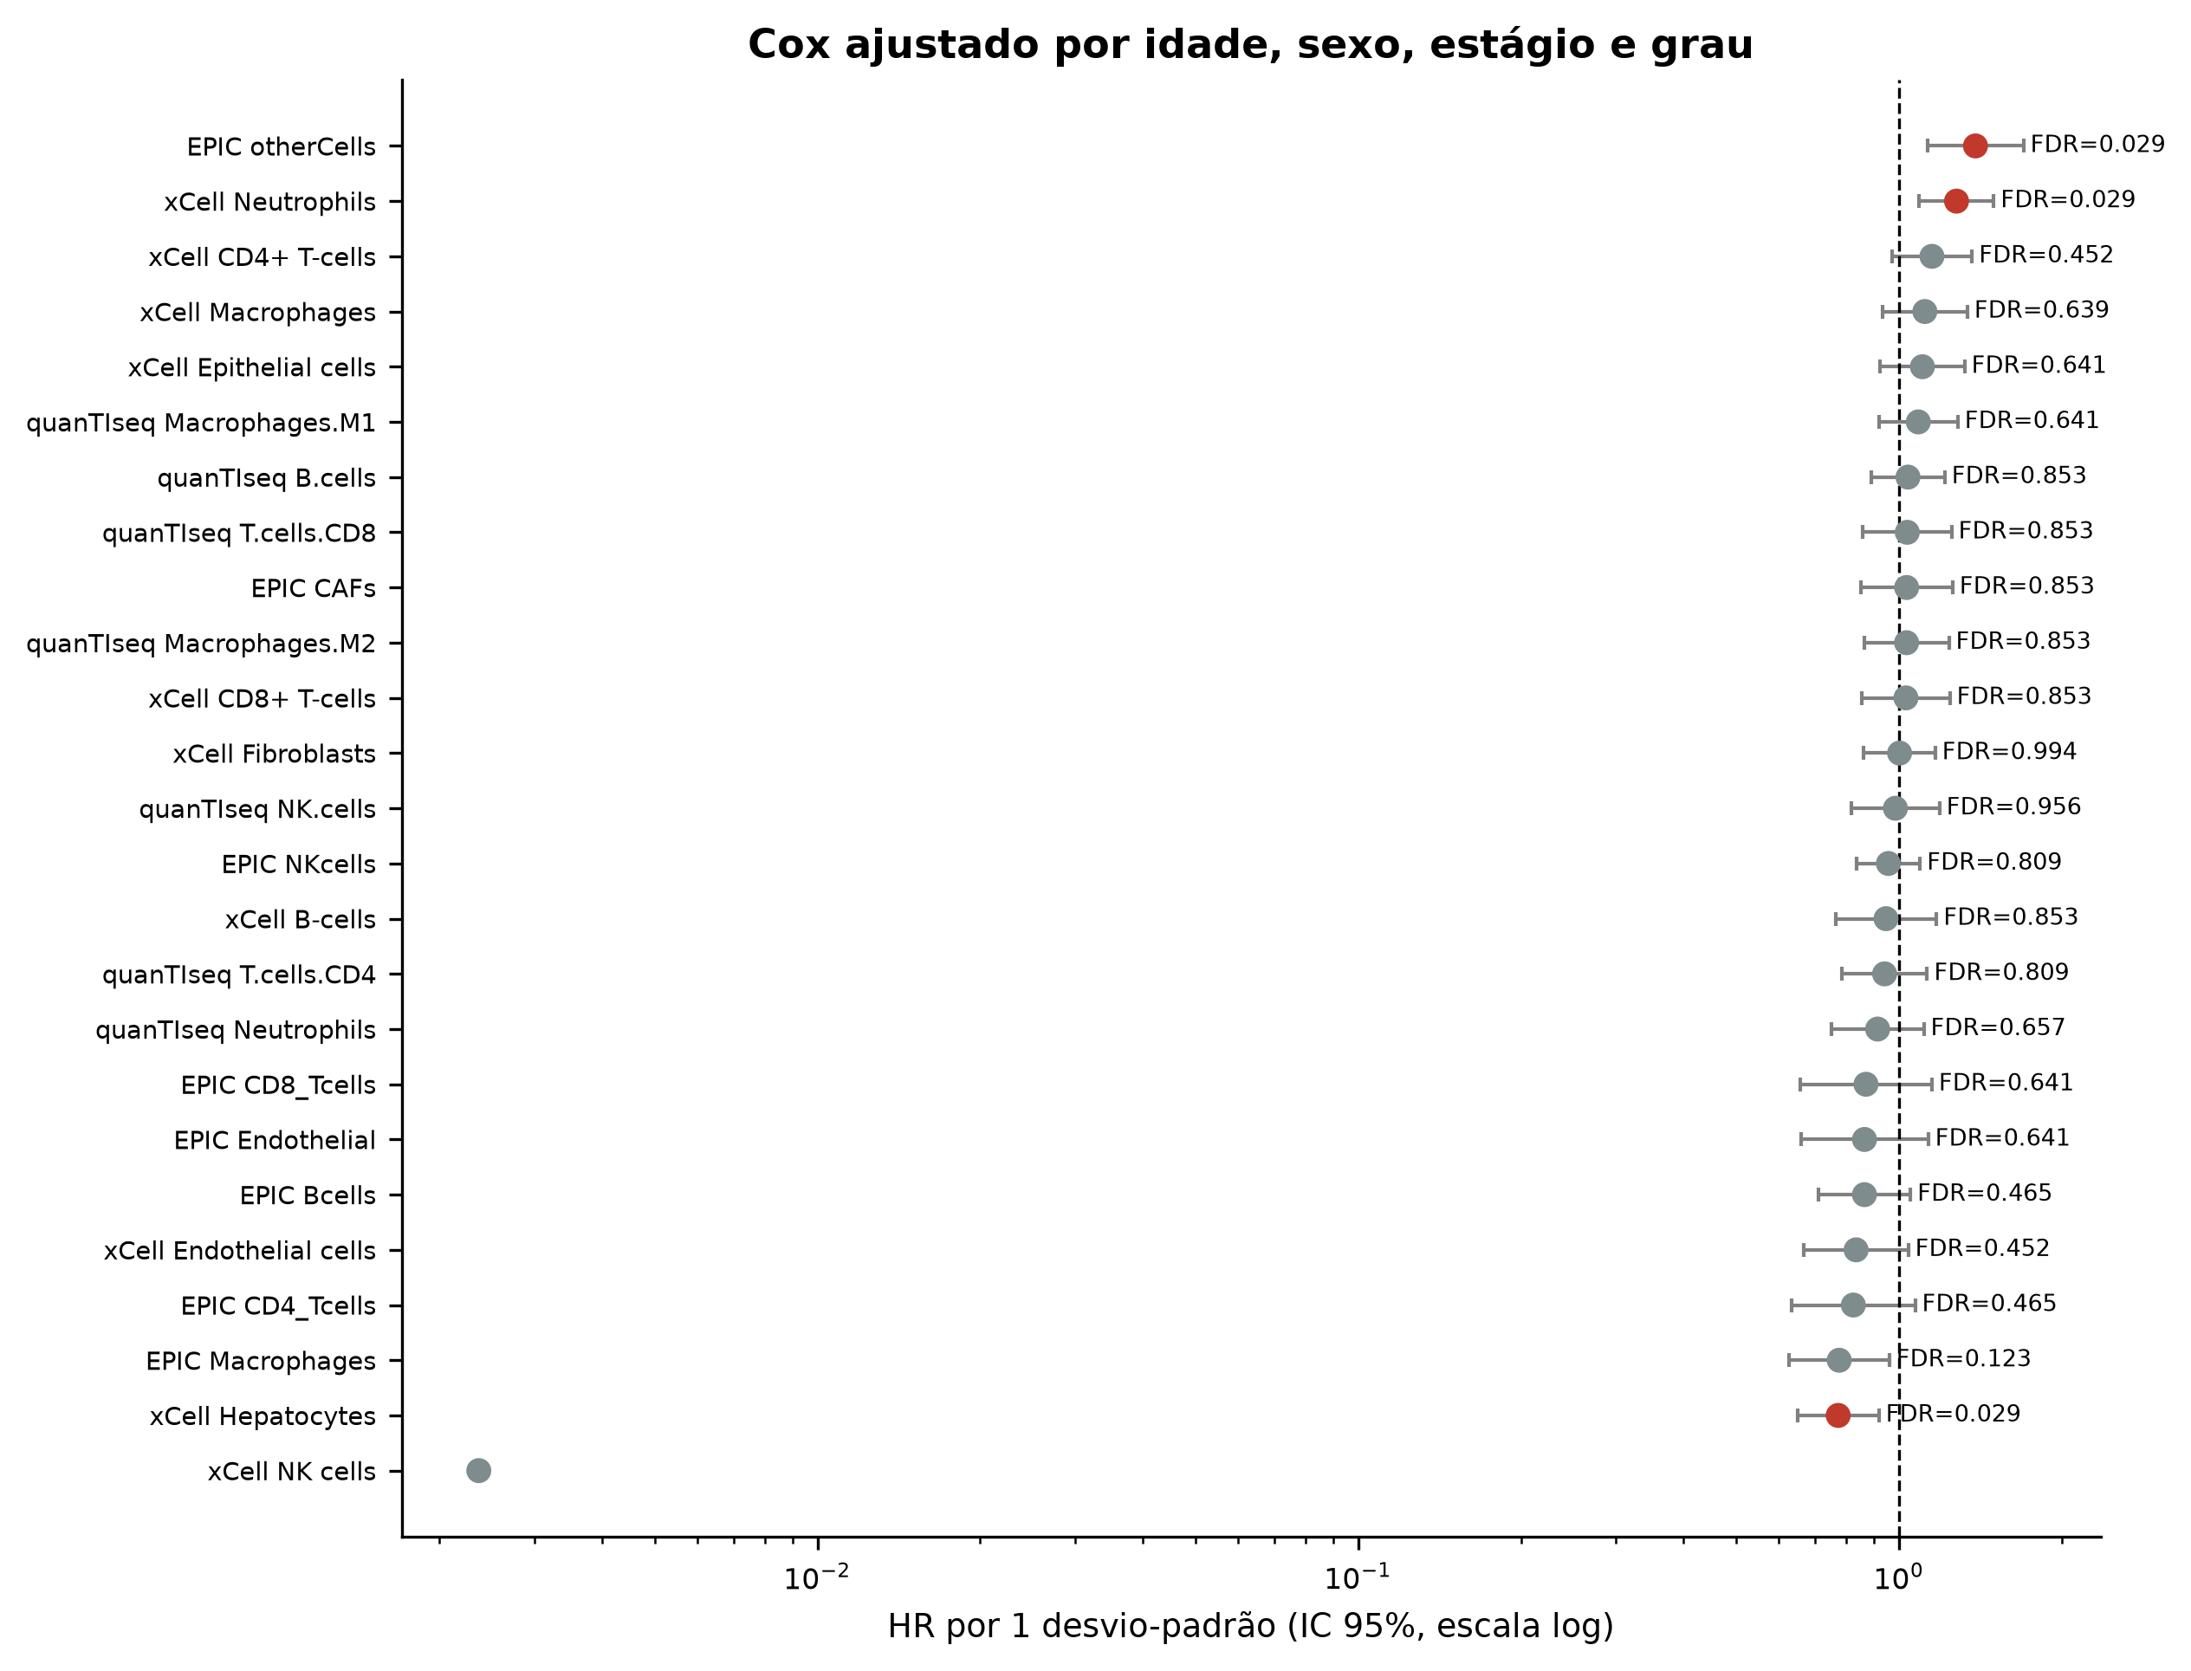
Figura 10. Cox ajustado para composição celular e sobrevida global. HR por 1 desvio-padrão, barras de IC 95% e vermelho para FDR < 0,05. O escore de hepatócitos é protetor, e o EPIC otherCells aparece como risco, sem corresponder a hepatócito.
Fonte. elaborada pelo autor a partir de resultados/analises_avancadas/tabelas/deconvolucao/cox_celulas_ajustado.csv.
Auditoria, benchmarks e conformidade
A Tabela 8 resume os achados críticos da auditoria. O benchmark completo está em auditorias/benchmarks_analises_avancadas.md, com leitura de dados em 2,2 s, limma tumor vs. adjacente em 2,9 s, limma estágio em 0,7 s, ComBat entre 4,1 e 5,8 s, EPIC em 28,3 s, quanTIseq em 9,0 s, xCell em 14,4 s, tempo total de 79,1 s e memória máxima de 933,5 MB. A conformidade verificou sintaxe dos scripts R e Python, sementes, saídas, figuras com DPI maior ou igual a 300, ética, uso de inteligência artificial, TPM, critérios de inclusão e exclusão, datas e limitações. O checklist detalhado está em auditorias/compliance_analises_avancadas.md.
Tabela 8. Síntese da auditoria crítica. A lista completa, com métricas e arquivos, está em auditorias/auditoria_analises_avancadas.md.
Fonte. auditorias/auditoria_analises_avancadas.md.
Achado | Evidência | Implicação
Grupo × estudo | Cramér's V = 1,0 | TCGA × GTEx combina biologia e lote.
Child-Pugh | 132 ausentes foram tratados como B-C; B-C cai de 154 para 22 | Modelos antigos com Child-Pugh estavam inflados e precisam de correção antes da reanálise.
Estágio × TSS | CC com 26/32 III–IV, 100% sem Child-Pugh; V = 0,52 | A assinatura de estágio reflete, em parte, o centro e o lote.
Estágio frágil | 46 DEGs → 0 nos mesmos casos, com TSS ou composição | Não há assinatura transcriptômica robusta de estágio.
Grau | 172–337 DEGs; 0 após composição | O grau tem sinal, mas é sensível à composição celular.
Tumor vs. adjacente | 4.130 → 3.710 pareado → 3.740 clínico | Eixo mais robusto, com Jaccard de 0,76 a 0,83.
Deconvolução | EPIC otherCells vs. ALB = −0,33; xCell vs. ALB = +0,47 | Os métodos não são intercambiáveis, e o xCell é a escolha para hepatócitos.
Sexo | 13 DEGs no GTEx, 175 no tumor, 90 após composição | O sexo tem componente biológico que excede a proporção de hepatócitos.
Subgrupos pequenos | Estágio IV n = 5; G4 n = 11; histologia Other n = 10 | Poder baixo, com resultados descritivos e não confirmatórios.
Missingness | Invasão vascular 70,7%; sorologia 55,8%; fibrose 43,1%; Child-Pugh 35,8% | Os casos completos deixam de ser representativos, o que gera viés de seleção.
Tabela 9. Reanálise da via KEGG hsa05417 com as mesmas covariáveis. A via mantém sinal no tumor vs. adjacente e no tumor vs. GTEx, mas perde sinal no estágio e quase todo o sinal no grau e no sexo.
Fonte. resultados/analises_avancadas/tabelas/via_LA/resumo_via_LA_covariaveis.csv.
Modelo da via LA | Genes | Up | Down | DEGs
Tumor vs. adjacente (basal) | 165 | 32 | 17 | 49
Tumor vs. adjacente (clínico) | 165 | 30 | 16 | 46
Tumor vs. adjacente (composição) | 165 | 14 | 7 | 21
Tumor vs. GTEx (basal) | 165 | 30 | 18 | 48
Tumor vs. GTEx (composição) | 165 | 15 | 18 | 33
Estágio III–IV vs. I–II (clínico) | 165 | 0 | 0 | 0
Grau G3–G4 vs. G1–G2 (clínico) | 165 | 1 | 5 | 6
Sexo no GTEx | 165 | 0 | 0 | 0
Sexo no tumor | 165 | 1 | 1 | 2
DISCUSSÃO
O achado central deste estudo é metodológico e negativo. A maior parte dos contrastes clínicos que parece significativa em transcriptômica de bulk perde força após ajustes sucessivos. O tumor vs. adjacente é robusto e replicou em três coortes independentes; o grau tem um núcleo internamente reprodutível, mas não confirmado em nível gênico na coorte com Edmondson; e o estágio perde sinal no TCGA depois do ajuste, embora uma parte de sua assinatura replique em coortes independentes. Sorologia, Child-Pugh, histologia, fibrose e invasão vascular não sustentam uma assinatura forte neste desenho. A biologia existe em parte, e o problema é de identificabilidade.
O que este estudo acrescenta à literatura
A contribuição principal está na construção de um mapa de robustez para o TCGA-LIHC. A literatura de reanálise do LIHC costuma apresentar listas de DEGs e vias enriquecidas obtidas de um único modelo, como fazem Mestareehi [14], Qu et al. [11], Lin et al. [7] e Dai et al. [9]. Aqui, o mesmo contraste foi reestimado em 48 especificações, com registro do número de DEGs, do Jaccard e da correlação de Spearman entre modelos. Essa estratégia separa o sinal que resiste ao desenho do sinal que depende da especificação. O tumor vs. adjacente manteve 4.130, 3.710, 3.740 e 3.736 DEGs nas versões basal, pareada, clínica e com TSS, com Jaccard de 0,76 a 0,83, enquanto o estágio passou de 46 DEGs para zero em quatro especificações independentes. Nas buscas exploratórias, a literatura consultada não apresentou essa contabilidade de sobrevivência do sinal, e o resultado permite reinterpretar listas publicadas como dependentes do modelo.
Um segundo acréscimo é a identificação de um artefato de codificação no Child-Pugh da matriz clínica pública. Strings vazias eram lidas como categoria B-C, o que inflava esse grupo de 22 para 154 tumores. A correção reduz o grupo a 22 casos e altera qualquer associação que use Child-Pugh como preditor ou covariável. A verificação na API do GDC confirmou 215 casos A, 21 B e 1 C, com 100% de concordância nos 237 casos conhecidos, além de 84 Unknown e 48 campos vazios entre os 132 sem valor utilizável. O estudo também quantifica o confundimento entre estágio e centro, com Cramér's V de 0,52 e concentração de 26 de 32 tumores III–IV no centro CC, cujos 32 casos não têm Child-Pugh. Estudos anteriores tratam o centro TCGA como lote técnico [20,22] e o estágio como variável biológica, e aqui os dois são medidos em conjunto, com desaparecimento da assinatura de estágio quando o centro entra no modelo. A consequência prática é que assinaturas de estágio derivadas de TCGA-LIHC precisam ser testadas fora do centro que as gerou.
O terceiro acréscimo é a medição de dois riscos metodológicos que a literatura costuma tratar de forma qualitativa. Para o ComBat, o cenário TCGA vs. GTEx sem covariável biológica reduziu 3.391 DEGs a 1, com Jaccard de 0,0003 e queda do R² de lote de 0,170 para 0,0002, enquanto o cenário com TSS preservou o grau (172 para 290 DEGs) e apagou o estágio (46 para zero). Para a deconvolução, os três métodos tiveram concordância mediana de Spearman de 0,01, e o componente otherCells do EPIC apresentou correlação negativa com ALB, APOA1, TTR e CYP3A4. A literatura de deconvolução descreve limitações de assinatura e spillover [23-26,29], e este estudo acrescenta uma verificação ancorada em marcadores hepáticos que indica qual estimativa pode ser interpretada como hepatócito em fígado. A consequência é que a fração otherCells do EPIC não deve ser usada como proxy de parênquima hepático, e o xCell Hepatocytes é o escore com suporte empírico neste tecido. A ponderação de probabilidade inversa mostrou que os nulos de sorologia, fibrose e invasão vascular não são explicados apenas pela seleção dos casos completos, embora a eficiência amostral caia para 81 a 200 casos; Child-Pugh ganhou um único DEG borderline. O modelo misto com TSS como efeito aleatório manteve 283 DEGs de grau e zero de estágio, o que separa o núcleo proliferativo do confundimento com centro.
O quarto acréscimo é a decomposição entre sinal intrínseco e composição celular. O ajuste por xCell reduziu o tumor vs. adjacente de 4.130 para 1.897 DEGs e zerou os DEGs de estágio e grau, com atenuação mediana de |logFC| de 0,37, 0,60 e 0,69. No sexo, o padrão foi distinto. O GTEx manteve 13 e depois 15 DEGs, o tumor caiu de 175 para 90 e o adjacente caiu de 103 para 22, enquanto a diferença de hepatócitos entre sexos foi pequena (0,145 vs. 0,158 no tumor). Kočar et al. revisam o dimorfismo sexual hepático [16], e este estudo mostra que parte dele permanece após o ajuste por composição, o que reforça a necessidade de análises estratificadas por sexo. O escore curado de hepatócitos preservou 27 DEGs de grau, e o modelo misto com TSS manteve 283; a composição explica a maior parte, mas não todo o sinal. No sexo, 5 DEGs replicaram em GSE14520, todos sobrepostos aos 175 do TCGA, com XIST e RPS4Y1 altamente significativos e AUC de 0,661; GSE76427 e GSE62232 tiveram 5 e 9 DEGs, com AUC de 0,665 e 0,748. Por fim, o estudo relata resultados nulos para sorologia, Child-Pugh, fibrose e invasão vascular, com valores explícitos de missingness (55,8%, 35,8%, 43,1% e 70,7%). A literatura de biomarcadores do LIHC enfatiza associações positivas [6,7,11,14], e a publicação de resultados nulos com o desenho descrito reduz o viés de publicação e delimita o poder disponível nessa coorte.
Um quinto acréscimo é a validação em coortes independentes públicas. Em GSE14520, GSE36376 e GSE76427, o tumor vs. adjacente teve 1.061, 667 e 509 DEGs, com 743, 564 e 358 genes sobrepostos aos 4.130 do TCGA; a direção concordante ficou entre 98,3% e 99,6% e a AUC entre 0,957 e 0,990. O estágio foi heterogêneo, com 76 DEGs e AUC 0,757 em GSE14520, mas zero DEGs e AUC 0,467 e 0,626 em GSE36376 e GSE76427. O grau não se confirmou em nível gênico, pois em GSE62232 nenhum DEG passou o limiar e a AUC foi de 0,655. O sexo teve 5, 5 e 9 DEGs, com AUC de 0,633, 0,665 e 0,748. A validação é cruzada entre estudos públicos, não uma validação externa prospectiva, e o tumor vs. adjacente é o único eixo que replica com força em todas as plataformas.
Interpretação biológica dos contrastes
A robustez do tumor vs. adjacente é consistente com a ideia de campo de cancerização. O parênquima adjacente já tem alterações inflamatórias e de adesão, e o tumor acrescenta perda de identidade hepática, proliferação e remodelamento vascular e matricial [8,9]. A reanálise da via LA manteve 49 DEGs no basal e 21 após composição, com IRAK1, TRAF2, MAPK3, BAX e HSP90AB1 induzidos. Esse resultado dialoga com a literatura de reprogramação lipídica, inflamação e aterosclerose [4,5,15] e com o achado original de MMP1, MMP9 e CXCL2 associados à sobrevida [7,10]. A queda de 4.130 para 1.897 DEGs após xCell mostra que parte do sinal é composição, com menos hepatócitos e mais endotélio e macrófagos no tumor e no adjacente.
O estágio é o exemplo mais claro de confundimento no TCGA. O centro CC, que concentra 26 de 90 tumores III–IV e 100% dos casos sem Child-Pugh, tem perfil de expressão próprio. Quando o TSS é ajustado, o sinal de estágio desaparece, e o mesmo ocorre quando se restringe aos casos completos. O estágio continua sendo o preditor clínico mais forte (HR = 2,61; log-rank p = 3,2 × 10⁻⁷), e esse efeito é prognóstico clínico. A distinção é crucial, pois um gene pode prever desfecho sem ser causa ou marcador específico de estágio. A assinatura de 46 genes funciona como marcador parcial de estágio. Em GSE14520, 17 dos 29 genes presentes replicaram, com AUC de 0,757; em GSE36376 e GSE76427, porém, nenhum DEG passou o limiar e a AUC foi de 0,467 e 0,626. O sinal é heterogêneo, há biologia parcial em uma coorte, mas não uma assinatura transportável. O desenho do TCGA também não permite separá-la do centro. O mesmo vale para AFP, cujos 455 DEGs e cuja posição como gene mais alterado configuram um controle positivo de dediferenciação.
O grau tem sinal mais estável, provavelmente porque reflete proliferação e dediferenciação, processos intrínsecos ao tumor. O ajuste por xCell zera os DEGs, mas essa é a leitura mais conservadora. Com o TSS como efeito aleatório, o grau manteve 283 DEGs, e com o escore curado de 73 marcadores hepáticos restaram 27 DEGs. A validação cruzada no TCGA teve AUC média de 0,705 (IC 95% 0,583–0,785), e o leave-one-center-out variou de 0,720 a 0,843. Em GSE62232, coorte com Edmondson, nenhum DEG passou o limiar e a AUC da assinatura TCGA foi de 0,655; o núcleo de grau é internamente reprodutível, mas não se confirma em nível gênico na coorte independente; entre os 27 genes preservados pelo escore curado estão TROAP, NEK2 e MYBL2, de proliferação, e CYP2A6, ESR1, PITX1 e IGF2BP1, de identidade hepática; a Tabela S8 lista os 27. Há duas leituras possíveis. A primeira é que o grau é, em parte, uma mudança de proporção celular, com menos hepatócitos e mais células imunes e estroma. A segunda é que o ajuste é sobreajuste, porque a composição é estimada da expressão e é consequência do grau. A segunda leitura é particularmente provável para genes de hepatócito, que são usados tanto para estimar a composição quanto para medir o grau. Estudos com single-cell ou histologia espacial poderiam separar as duas.
O sexo é uma variável biológica que deve entrar no desenho como eixo de análise. A revisão de Kočar et al. descreve dimorfismo sexual hepático em metabolismo, resposta imune, receptores hormonais, cromossomos sexuais, envelhecimento e ritmo circadiano [16]. Os dados mostram 13 DEGs no GTEx normal e 175 no tumor, com XIST e genes do Y como controles positivos. O ajuste por composição reduziu o tumor para 90 DEGs, sem zerar, e a diferença de hepatócitos por sexo foi pequena e não significativa após FDR no tumor. O dimorfismo sexual é, em parte, intrínseco ao hepatócito e a outros tipos celulares, e a implicação prática é que estudos de LIHC devem incluir sexo no desenho e reportar análises estratificadas.
A deconvolução celular foi o componente mais instável. EPIC, quanTIseq e xCell não concordaram, com Spearman mediano de 0,01, e o EPIC otherCells não se comportou como hepatócito. O uso acrítico de qualquer método fica invalidado por esses resultados. A escolha do método deve ser guiada por marcadores biológicos e pelo tecido. O xCell foi o único que recuperou hepatócitos de forma coerente, o EPIC foi útil para CAFs e o quanTIseq foi útil para macrófagos M1 e M2, com muitos zeros. A literatura de deconvolução já alerta para spillover, dependência da assinatura e limitações em tecidos com células muito abundantes [23-26,29], e os resultados reforçam que a fração celular é uma inferência relativa.
O ComBat tem limites claros. Quando o lote é perfeitamente confundido com a condição, não há solução estatística, pois remover o lote remove a condição. O experimento com mod = NULL mostrou 3.391 → 1 DEG, e o mean.only mostrou 1.947 DEGs com R² de lote ainda em 0,119. Dentro do TCGA, o ComBat com TSS reduziu a variância do lote e preservou grau e tumor vs. adjacente, mas apagou estágio, o que é coerente com a estrutura de confundimento, pois o estágio depende mais do centro do que o grau. A mensagem prática é que o ComBat deve ser usado com mod explícito, em cenários identificáveis e com métricas de preservação biológica, nunca como etapa automática [17-19].
Os achados devem ser comparados à literatura com cautela. A via LA e o metabolismo lipídico são relevantes no LIHC [4,9], a inflamação NF-κB e STAT3 conecta hepatite crônica e tumor [5], os macrófagos associados ao tumor favorecem imunossupressão [13], e a reprogramação celular sustentada por alterações genéticas e epigenéticas explica parte da heterogeneidade [12]. Estudos de biomarcadores com expressão reduzida [14], lactato e G6PD [11], perfis lipídicos [6] e CXCL2 [7,10] convergem para um cenário de reprogramação metabólica e imune. Os dados deste estudo não testam causalidade e mostram quais desses sinais sobrevivem a ajustes. O tumor vs. adjacente sobrevive; o grau é internamente reprodutível, mas não se confirma em nível gênico nas coortes independentes; o estágio é heterogêneo; os subgrupos clínicos nulos permanecem nulos.
Limitações e pontos fortes
As limitações devem ser lidas como parte do resultado. O estudo é observacional, in silico e sem validação experimental por qPCR, imuno-histoquímica ou Western blot. A validação é cruzada entre estudos públicos, não externa prospectiva; as coortes usam plataformas e critérios clínicos diferentes, e GSE62232 não confirmou o núcleo de grau em nível gênico. O TCGA e o GTEx são coortes diferentes, com protocolos e populações diferentes, e o logFC tumor vs. GTEx combina biologia e lote. A transcriptômica de bulk não resolve tipos celulares, e a deconvolução é uma inferência. O TPM é uma escala relativa; a análise principal usou TPM, e as contagens brutas entraram apenas como sensibilidade com DESeq2 e edgeR, sem voom ou modelos binomial negativo na análise principal [27]. A missingness é alta e não aleatória, com invasão vascular de 70,7%, sorologia de 55,8%, fibrose de 43,1%, Child-Pugh de 35,8% e AFP de 25,2%. Os subgrupos extremos são pequenos, com estágio IV de n = 5, G4 de n = 11 e histologia Outros de n = 10. O TSS é um proxy imperfeito de lote e está confundido com estágio, grau e histologia. Os métodos de deconvolução não concordam, o EPIC otherCells não corresponde a hepatócito e o xCell é escore, não fração. A idade do GTEx é o ponto médio da faixa etária, o que introduz erro de medida. Faltam dados de menopausa, hormônios, genótipo do HCV, carga viral e tratamento, e a análise de sexo é incompleta. O FDR controla falsos positivos, sem corrigir viés de seleção, confundimento ou circularidade. A inteligência artificial foi usada como assistente e, apesar da revisão, erros de código ou interpretação podem persistir, com responsabilidade humana. As coortes independentes são públicas e usam plataformas e critérios clínicos diferentes; GSE62232 tem Edmondson, mas não confirmou o núcleo de grau em nível gênico, e GSE14520, GSE36376 e GSE76427 não têm grau. A ponderação de probabilidade inversa não é imputação múltipla e perde eficiência amostral. O modelo misto foi implementado por duplicateCorrelation, uma aproximação de intercepto aleatório, e o lmerTest apresentou ajustes singulares em parte dos genes. As contagens brutas vêm de outro processamento (STAR/GDC) e podem diferir em escala. A busca bibliográfica foi exploratória e não sistemática.
Apesar disso, o estudo tem pontos fortes. A coorte é grande para LIHC, com 528 amostras, a matriz é profunda, com 12.401 genes, o desenho de modelos é explícito, os resultados negativos são reportados, o código e as saídas estão versionados, e a auditoria é reprodutível. A combinação de expressão diferencial com covariáveis, ComBat, deconvolução, validação em coortes independentes, verificação no GDC e análises de sensibilidade é mais informativa do que qualquer uma das análises isoladas. O artigo entrega um mapa de robustez, uma validação em coortes independentes e uma lista de armadilhas para quem for reanalisar o TCGA-LIHC.
CONCLUSÃO
O sinal transcriptômico mais robusto no LIHC é o contraste tumor vs. adjacente, com 4.130 DEGs no basal, 3.710 no pareado e 3.740 no clínico. Em três coortes independentes, 743, 564 e 358 DEGs replicaram, com direção concordante de 98,3% a 99,6% e AUC de 0,957 a 0,990. O grau histológico tem um núcleo internamente reprodutível, com 172 a 337 DEGs no limma, 283 com TSS como efeito aleatório e 27 após o escore curado de hepatócitos; a AUC de validação cruzada foi de 0,705, mas em GSE62232 nenhum DEG passou o limiar e a AUC foi de 0,655, de modo que o núcleo não se confirma em nível gênico na coorte independente. O estágio não é identificável separadamente do centro TCGA e da missingness, com 46 DEGs na coorte completa e zero nos mesmos casos completos, com TSS ou com composição; em GSE14520, 17 dos 29 genes presentes replicaram com AUC de 0,757, mas GSE36376 e GSE76427 tiveram zero DEGs e AUC de 0,467 e 0,626, o que caracteriza um sinal heterogêneo e não transportável. Sorologia, Child-Pugh, fibrose, invasão vascular e histologia não sustentam inferência forte, e a ponderação de probabilidade inversa manteve os nulos, com exceção de um único DEG borderline de Child-Pugh. O GDC confirmou a codificação do Child-Pugh, com 154 casos B-C no código antigo e 22 no corrigido, além de 84 Unknown e 48 campos vazios. O ComBat remove lote e não resolve confundimento estrutural. A deconvolução celular é útil, e os métodos não são intercambiáveis, com o xCell Hepatocytes como o único escore coerente com marcadores hepáticos. O sexo altera o transcriptoma hepático além da proporção de hepatócitos, com 5, 5 e 9 DEGs replicados e AUC de 0,633 a 0,748 [16]. Em transcriptômica de bulk, a pergunta central passa a ser quais diferenças sobrevivem ao desenho. Neste estudo, o tumor vs. adjacente é o único eixo com replicação forte; o sexo replica moderadamente; o grau é interno; e o estágio é heterogêneo.
ABREVIAÇÕES
AFP (alfa-fetoproteína); AUC (área sob a curva); BH (Benjamini-Hochberg); CAF (fibroblasto associado ao câncer); DEG (gene diferencialmente expresso); FDR (taxa de falsos descobrimentos); GTEx (Genotype-Tissue Expression); HCC (carcinoma hepatocelular); HBV (vírus da hepatite B); HCV (vírus da hepatite C); HR (hazard ratio); IC (intervalo de confiança); LA (lipídios e aterosclerose); LIHC (liver hepatocellular carcinoma); logFC (log2 fold change); OS (sobrevida global); PCA (análise de componentes principais); PERMANOVA (análise multivariada de variância por permutação); SD (desvio-padrão); TCGA (The Cancer Genome Atlas); TPM (transcripts per million); TSS (tissue source site); UMAP (Uniform Manifold Approximation and Projection).
BENCHMARK COMPUTACIONAL E CONFORMIDADE
O pipeline original foi executado em R 4.6.1 com 933,5 MB de memória máxima e 79,1 s de tempo total (Tabela 10). Os tempos incluem leitura, limma, ComBat, EPIC, quanTIseq e xCell, sem incluir a geração do DOCX. As etapas 24 a 31, que incluem sensibilidades, validação em coortes independentes, contagens e auditorias, foram executadas separadamente e não estão incluídas nesse tempo; o download das contagens do GDC (1,7 GB) e os modelos DESeq2 e edgeR acrescentam cerca de 1 h. Os benchmarks detalhados e a comparação de DEGs estão em auditorias/benchmarks_analises_avancadas.md. A conformidade verificou dados públicos e anonimizados, ausência de necessidade de CEP ou CONEP, declaração de uso de inteligência artificial, disponibilidade de código, licença, definição de TPM, critérios de inclusão e exclusão, datas de acesso, espécie, limitações, sintaxe dos scripts, sementes, figuras em 300 dpi e presença das tabelas e figuras. O checklist completo está em auditorias/compliance_analises_avancadas.md. Todos os itens obrigatórios passaram, e as ressalvas são as limitações científicas já discutidas, com missingness, confundimento, subgrupos pequenos e deconvolução.
Tabela 10. Benchmark computacional do pipeline original de análise. As etapas de sensibilidade e validação foram executadas separadamente e não estão incluídas nesta tabela.
Fonte. auditorias/benchmarks_analises_avancadas.csv.
Etapa | Tempo (s) | Detalhe
Leitura de metadados + matriz | 2,19 | 12401 genes × 529 amostras
limma tumor vs adjacente basal | 2,93 | 12401 genes; 4130 DEGs
limma estágio clínico | 0,72 | 12401 genes; 0 DEGs
ComBat TCGA vs GTEx sem covariável | 5,80 | 477 amostras; 12401 genes
ComBat TSS no tumor (grau + estágio) | 4,06 | 342 amostras; 9 lotes
EPIC | 28,33 | 528 amostras
quanTIseq | 9,03 | 528 amostras
xCell | 14,40 | 528 amostras
Tempo total do benchmark | 79,13 | Inclui as etapas acima
Memória máxima | 933,5 MB | R, pico observado
CONFLITOS DE INTERESSE
O autor declara não haver conflitos de interesse financeiros, pessoais ou institucionais relacionados a este estudo. O estudo utilizou apenas dados públicos e não recebeu financiamento específico.
DISPONIBILIDADE DE DADOS E CÓDIGO
Os dados de expressão e clínicos são públicos e foram obtidos do UCSC Xena, com TCGA-LIHC e GTEx, e do GDC para as contagens brutas e a verificação clínica. As matrizes processadas, tabelas, figuras, scripts de análise, auditorias e benchmarks estão no repositório github.com/mducosta/hepatocellular-carcinoma, na pasta analise_covariaveis_deconvolucao. Os scripts de geração do DOCX e das figuras e os scripts de download dos artigos são mantidos apenas localmente, assim como os PDFs, XMLs e HTMLs completos, e não são necessários para reproduzir as análises. A lista de scripts de análise disponíveis está em LEIA_ME.md.
MATERIAL SUPLEMENTAR
Tabela S1. Sensibilidade do ajuste por composição. O universo indica os genes removidos antes do modelo. Jaccard e Spearman comparam cada cenário com o modelo basal do mesmo contraste.
Fonte. resultados/analises_avancadas/tabelas/sensibilidades/sensibilidade_composicao_resumo.csv.
Contraste | Cenário | Universo | Genes | n | DEGs | Up/Down | Jaccard | Spearman
Estágio | Base | Completo | 12.401 | 344 | 46 | 3/43 | 1,000 | 1,000
Estágio | xCell | Completo | 12.401 | 344 | 0 | 0/0 | 0,000 | 0,638
Estágio | xCell sem marcadores | Sem marcadores canônicos | 12.328 | 344 | 0 | 0/0 | 0,000 | 0,637
Estágio | xCell sem |rho| >= 0,60 | Sem |rho| ≥ 0,60 | 12.122 | 344 | 0 | 0/0 | 0,000 | 0,653
Estágio | xCell universo restrito | Sem marcadores e correlatos | 12.074 | 344 | 0 | 0/0 | 0,000 | 0,652
Estágio | Escore curado | Completo | 12.401 | 344 | 0 | 0/0 | 0,000 | 0,659
Estágio | Escore curado sem marcadores | Sem marcadores canônicos | 12.328 | 344 | 0 | 0/0 | 0,000 | 0,663
Grau | Base | Completo | 12.401 | 363 | 172 | 61/111 | 1,000 | 1,000
Grau | xCell | Completo | 12.401 | 363 | 0 | 0/0 | 0,000 | 0,647
Grau | xCell sem marcadores | Sem marcadores canônicos | 12.328 | 363 | 0 | 0/0 | 0,000 | 0,657
Grau | xCell sem |rho| >= 0,60 | Sem |rho| ≥ 0,60 | 12.122 | 363 | 0 | 0/0 | 0,000 | 0,652
Grau | xCell universo restrito | Sem marcadores e correlatos | 12.074 | 363 | 0 | 0/0 | 0,000 | 0,660
Grau | Escore curado | Completo | 12.401 | 363 | 27 | 18/9 | 0,137 | 0,883
Grau | Escore curado sem marcadores | Sem marcadores canônicos | 12.328 | 363 | 26 | 18/8 | 0,131 | 0,888
Tabela S2. Ponderação de probabilidade inversa. A AUC indica a capacidade das variáveis auxiliares de prever a observação do grupo; a ESS é a eficiência amostral efetiva após a ponderação.
Fonte. resultados/analises_avancadas/tabelas/sensibilidades/sensibilidade_missingness_ipw.csv.
Contraste | n completo | Ausentes (%) | AUC observação | ESS | DEGs sem/com peso
Sorologia HBV vs HCV | 163 | 55,8 | 0,808 | 119,9 | 0/0
Child-Pugh B-C vs A | 236 | 35,8 | 0,927 | 199,7 | 0/1
Fibrose avançada | 209 | 43,1 | 0,854 | 169,7 | 0/0
Invasão vascular macro vs micro | 107 | 70,7 | 0,729 | 80,6 | 0/0
Tabela S3. Validação em coortes independentes públicas (GSE14520, GSE36376, GSE76427 e GSE62232). Direção é a proporção de sinais iguais entre os DEGs sobrepostos; AUC é a da assinatura TCGA projetada na coorte. Não é uma validação externa prospectiva.
Fonte. resultados/analises_avancadas/tabelas/validacao_externa/validacao_multicoorte.csv.
Contraste | Coorte | n (1/2) | DEGs TCGA/coorte | Sobreposição | Jaccard | p | Spearman | Direção (%) | AUC
Tumor vs adjacente | GSE14520 | 220/225 | 4.130/1.061 | 743 | 0,167 | 1,8 × 10⁻¹⁹⁶ | 0,681 | 99,5 | 0,989
Estágio III-IV vs I-II | GSE14520 | 170/49 | 46/76 | 17 | 0,162 | 1,5 × 10⁻²⁹ | 0,518 | 100,0 | 0,757
Masculino vs feminino | GSE14520 | 30/191 | 175/5 | 5 | 0,029 | 2,7 × 10⁻¹⁰ | 0,313 | 100,0 | 0,633
Tumor vs adjacente | GSE36376 | 193/240 | 4.130/667 | 564 | 0,133 | 3,8 × 10⁻²¹⁸ | 0,634 | 99,6 | 0,990
Estágio III-IV vs I-II | GSE36376 | 202/38 | 46/0 | 0 | 0,000 | 1,000 | -0,129 | — | 0,467
Tumor vs adjacente | GSE76427 | 52/115 | 4.130/509 | 358 | 0,084 | 1,5 × 10⁻¹⁰⁰ | 0,620 | 98,3 | 0,957
Estágio III-IV vs I-II | GSE76427 | 90/21 | 46/0 | 0 | 0,000 | 1,000 | 0,155 | — | 0,626
Masculino vs feminino | GSE76427 | 21/90 | 175/5 | 3 | 0,017 | 2,2 × 10⁻⁶ | 0,278 | 100,0 | 0,665
Grau G3-G4 vs G1-G2 | GSE62232 | 38/43 | 172/0 | 0 | 0,000 | 1,000 | 0,489 | — | 0,655
Masculino vs feminino | GSE62232 | 14/67 | 175/9 | 6 | 0,034 | 3,5 × 10⁻¹² | 0,388 | 100,0 | 0,748
Tabela S4. Validação interna do núcleo de grau no TCGA. LOCO indica leave-one-center-out; cada linha treina nos demais centros e testa no centro indicado.
Fonte. resultados/analises_avancadas/tabelas/validacao_externa/validacao_cruzada_grau.csv e validacao_leave_one_center_out_grau.csv.
Esquema | n treino | n teste | AUC | IC 95%
CV 5-fold x 20 | — | — | 0,705 | 0,583–0,785
LOCO 2Y | 344 | 20 | 0,843 | —
LOCO BC | 344 | 20 | 0,818 | —
LOCO CC | 332 | 32 | 0,720 | —
LOCO DD | 220 | 144 | 0,775 | —
LOCO G3 | 332 | 32 | 0,766 | —
LOCO Outros | 279 | 85 | 0,782 | —
Tabela S5. Modelos mistos com TSS como efeito aleatório. A correlação intracentro é estimada por duplicateCorrelation; o Spearman compara os p do lmerTest e do limma nos 300 genes mais significativos.
Fonte. resultados/analises_avancadas/tabelas/sensibilidades/modelos_mistos_resumo.csv.
Contraste | n | Genes | Correlação intracentro | DEGs | Up/Down | Spearman p lmer
Estágio | 344 | 12.401 | 0,021 | 0 | 0/0 | 0,457
Grau | 363 | 12.401 | 0,034 | 283 | 130/153 | 0,968
Tabela S6. Sensibilidade com contagens brutas STAR do GDC. O universo comum restringe os genes aos 12.401 do TPM. Jaccard, Spearman e direção comparam cada método com o modelo limma do mesmo contraste.
Fonte. resultados/analises_avancadas/tabelas/sensibilidades/contagens_resumo_consolidado.csv.
Universo | Contraste | Método | n | DEGs | Jaccard vs limma | Spearman | Direção (%)
Completo | Tumor vs adjacente | DESeq2 | 19.094 | 4.269 | 0,209 | 0,913 | 99,8
Completo | Estágio | DESeq2 | 19.094 | 447 | 0,008 | 0,827 | 100,0
Completo | Grau | DESeq2 | 19.094 | 490 | 0,051 | 0,902 | 100,0
Completo | Tumor vs adjacente | edgeR | 19.094 | 7.240 | 0,265 | 0,911 | 99,5
Completo | Estágio | edgeR | 19.094 | 1.528 | 0,006 | 0,820 | 100,0
Completo | Grau | edgeR | 19.094 | 1.786 | 0,050 | 0,896 | 100,0
Comum (12.401) | Tumor vs adjacente | DESeq2 | 11.547 | 1.832 | 0,325 | 0,913 | 99,8
Comum (12.401) | Estágio | DESeq2 | 11.547 | 37 | 0,051 | 0,828 | 100,0
Comum (12.401) | Grau | DESeq2 | 11.547 | 71 | 0,152 | 0,901 | 100,0
Tabela S7. Todos os 48 modelos de expressão diferencial. Primário indica os contrastes definidos antes das análises de sensibilidade; os demais são exploratórios.
Fonte. resultados/analises_avancadas/tabelas/expressao_diferencial_covariaveis/resumo_modelos_expressao_diferencial_covariaveis.csv.
Modelo | n | Up/Down | DEGs | Primário
afp_400 | 262 | 149/306 | 455 | Não
afp_base | 275 | 204/369 | 573 | Não
child_pugh_a_vs_bc | 226 | 0/0 | 0 | Não
child_pugh_base | 236 | 0/0 | 0 | Não
estagio_base | 344 | 3/43 | 46 | Não
estagio_base_mesmos_casos | 226 | 0/0 | 0 | Não
estagio_clinico | 226 | 0/0 | 0 | Não
estagio_clinico_tss | 226 | 0/0 | 0 | Não
estagio_sem_cc_ed | 297 | 0/0 | 0 | Não
estagio_sem_estagio_iv | 339 | 5/74 | 79 | Não
estagio_sem_grau | 226 | 0/0 | 0 | Não
estagio_so_grau | 226 | 0/0 | 0 | Não
estagio_so_tss | 226 | 0/0 | 0 | Não
estagio_so_tss_full | 344 | 0/0 | 0 | Não
estagio_tendencia | 226 | 0/0 | 0 | Não
estagio_x_grau_interacao | 226 | 0/0 | 0 | Não
fibrose_avancada | 198 | 0/0 | 0 | Não
fibrose_base | 209 | 0/0 | 0 | Não
grau_base | 363 | 61/111 | 172 | Sim
grau_base_mesmos_casos | 226 | 96/89 | 185 | Não
grau_base_sem_estagio | 342 | 55/98 | 153 | Não
grau_clinico | 226 | 115/84 | 199 | Não
grau_clinico_tss | 226 | 166/81 | 247 | Sim
grau_sem_DD | 219 | 134/142 | 276 | Não
grau_sem_estagio | 226 | 114/85 | 199 | Não
grau_so_estagio | 226 | 96/88 | 184 | Não
grau_so_tss_full | 363 | 159/178 | 337 | Não
grau_tendencia | 226 | 84/54 | 138 | Não
histologia_base | 368 | 568/172 | 740 | Não
histologia_estagio_grau | 342 | 763/257 | 1.020 | Não
histologia_hcc_vs_outros | 226 | 175/67 | 242 | Não
invasao_vascular_macro_vs_micro | 101 | 0/0 | 0 | Não
sexo_adjacente | 50 | 92/11 | 103 | Não
sexo_gtex | 109 | 8/5 | 13 | Não
sexo_tumor | 342 | 133/42 | 175 | Não
sorologia_conhecida_vs_unknown | 183 | 0/0 | 0 | Não
sorologia_hbv_vs_hcv | 47 | 0/0 | 0 | Não
sorologia_hbv_vs_hcv_base | 78 | 0/0 | 0 | Não
sorologia_hbvhcv_vs_hbv | 76 | 0/0 | 0 | Não
sorologia_hbvhcv_vs_hbv_base | 144 | 0/0 | 0 | Não
sorologia_hbvhcv_vs_hcv | 43 | 0/0 | 0 | Não
tumor_vs_adjacente_base | 418 | 3.322/808 | 4.130 | Sim
tumor_vs_adjacente_clinico_completo | 257 | 2.992/748 | 3.740 | Não
tumor_vs_adjacente_clinico_tss | 257 | 2.986/750 | 3.736 | Não
tumor_vs_adjacente_estagio_grau | 382 | 3.503/810 | 4.313 | Não
tumor_vs_adjacente_pareado | 419 | 2.934/776 | 3.710 | Sim
tumor_vs_gtex_base | 477 | 2.251/1.140 | 3.391 | Não
tumor_vs_gtex_sem_ajuste | 478 | 2.173/1.142 | 3.315 | Não

FIGURAS EM TAMANHO AMPLIADO
As figuras abaixo repetem os painéis mais largos em página paisagem, para leitura impressa. O conteúdo é o mesmo das Figuras 2, 3, 5, 8 e 9.
Figura 2 (ampliada). Coorte, missingness e restrição a casos completos.
Fonte. dados/processed/metadata_analise.tsv e auditorias/auditoria_fluxo_casos.csv.
Figura 3 (ampliada). Confundimento estrutural entre estágio, centro TCGA e dados faltantes.
Fonte. auditorias/auditoria_confundimento_associacoes.csv e auditoria_tss_estagio_child.csv.
Figura 5 (ampliada). Volcano plots selecionados, incluindo o painel F com zero DEGs.
Fonte. resultados/analises_avancadas/tabelas/expressao_diferencial_covariaveis/.
Figura 8 (ampliada). Cenários de ComBat e preservação da biologia.
Fonte. resultados/analises_avancadas/tabelas/ComBat/.
Figura 9 (ampliada). Atenuação do sinal por composição celular.
Fonte. auditorias/auditoria_atenuacao_sinais.csv.

Tabela S8. Os 27 DEGs de grau preservados após o ajuste pelo escore curado de 73 marcadores hepáticos. A lista é o resíduo não explicado pela composição medida pelo escore.
Fonte. resultados/analises_avancadas/tabelas/sensibilidades/degs_grau__escore_curado.csv.
Gene | logFC | FDR | Direção
TROAP | 1,001 | 1,6 × 10⁻⁴ | Up
NEK2 | 1,009 | 2,1 × 10⁻⁴ | Up
MYBL2 | 1,057 | 3,9 × 10⁻⁴ | Up
ESR1 | -1,075 | 0,002 | Down
LINC01093 | -1,362 | 0,003 | Down
SNORA50C | 2,762 | 0,005 | Up
CYP2A6 | -1,310 | 0,005 | Down
LOC105369595 | 1,930 | 0,005 | Up
PITX1 | 1,631 | 0,006 | Up
IGF2BP1 | 1,804 | 0,007 | Up
FAM99A | -1,438 | 0,007 | Down
CLGN | 1,161 | 0,008 | Up
MFSD2A | -1,130 | 0,010 | Down
DUSP9 | 1,027 | 0,012 | Up
TRIM31 | 1,060 | 0,013 | Up
AFP | 1,402 | 0,013 | Up
MSI1 | 1,103 | 0,020 | Up
AP1M2 | 1,575 | 0,021 | Up
GPC3 | 1,122 | 0,022 | Up
ANXA13 | 1,158 | 0,023 | Up
INS-IGF2 | -1,674 | 0,023 | Down
ZIC2 | 1,093 | 0,026 | Up
TPSAB1 | -1,061 | 0,030 | Down
AVPR1A | -1,047 | 0,030 | Down
FAM180A | -1,158 | 0,038 | Down
GNG4 | 1,382 | 0,039 | Up
SULT1C2 | 1,007 | 0,045 | Up

REFERÊNCIAS
[1] Sung H, Ferlay J, Siegel RL, Laversanne M, Soerjomataram I, Jemal A, Bray F. Global Cancer Statistics 2020 – GLOBOCAN estimates of incidence and mortality worldwide for 36 cancers in 185 countries. CA: A Cancer Journal for Clinicians. 2021;71(3):209-249. DOI 10.3322/caac.21660. Disponível em doi.org/10.3322/caac.21660. Acesso em 15 out. 2026.
[2] Choi JH, Thung SN. Advances in histological and molecular classification of hepatocellular carcinoma. Biomedicines. 2023;11(9):2582. DOI 10.3390/biomedicines11092582. Disponível em doi.org/10.3390/biomedicines11092582. Acesso em 16 out. 2026.
[3] Ding Z, Wang L, Sun J, Zheng L, Tang Y, Tang H. Hepatocellular carcinoma – pathogenesis, molecular mechanisms, and treatment advances. Frontiers in Oncology. 2025;15:1526206. DOI 10.3389/fonc.2025.1526206. Disponível em doi.org/10.3389/fonc.2025.1526206. Acesso em 17 out. 2026.
[4] Cheng Y, He J, Zuo B, He Y. Role of lipid metabolism in hepatocellular carcinoma. Discover Oncology. 2024;15(1):206. DOI 10.1007/s12672-024-01069-y. Disponível em doi.org/10.1007/s12672-024-01069-y. Acesso em 18 out. 2026.
[5] He G, Karin M. NF-κB and STAT3, key players in liver inflammation and cancer. Cell Research. 2011;21(1):159-168. DOI 10.1038/cr.2010.183. Disponível em doi.org/10.1038/cr.2010.183. Acesso em 19 out. 2026.
[6] Cho Y, Cho EJ, Yoo JJ, Chang Y, Chung GE, Jeong SM, Park SH, Han K, Shin DW, Yu SJ. Association between lipid profiles and the incidence of hepatocellular carcinoma – a nationwide population-based study. Cancers. 2021;13(7):1599. DOI 10.3390/cancers13071599. Disponível em doi.org/10.3390/cancers13071599. Acesso em 20 out. 2026.
[7] Lin T, Zhang E, Mai PP, Zhang YZ, Chen X, Peng LS. CXCL2/10/12/14 are prognostic biomarkers and correlated with immune infiltration in hepatocellular carcinoma. Bioscience Reports. 2021;41(6):BSR20204312. DOI 10.1042/BSR20204312. Disponível em doi.org/10.1042/BSR20204312. Acesso em 21 out. 2026.
[8] Huang L, Songyang Z, Dai Z, Xiong Y. Field cancerization profile-based prognosis signatures lead to more robust risk evaluation in hepatocellular carcinoma. iScience. 2022;25(2):103747. DOI 10.1016/j.isci.2022.103747. Disponível em doi.org/10.1016/j.isci.2022.103747. Acesso em 22 out. 2026.
[9] Dai P, Feng J, Dong Y, Zhang S, Cao J, Cui X, Qin X, Yang S, Fan D. Metabolic reprogramming in hepatocellular carcinoma – an integrated omics study of lipid pathways and their diagnostic potential. Journal of Translational Medicine. 2025;23(1):644. DOI 10.1186/s12967-025-06698-7. Disponível em doi.org/10.1186/s12967-025-06698-7. Acesso em 23 out. 2026.
[10] Lv Y, Chen C, Han M, Tian C, Song F, Feng S, Xu M, Zhao Z, Zhou H, Su W, Zhong J. CXCL2 – a key player in the tumor microenvironment and inflammatory diseases. Cancer Cell International. 2025;25(1):133. DOI 10.1186/s12935-025-03765-3. Disponível em doi.org/10.1186/s12935-025-03765-3. Acesso em 24 out. 2026.
[11] Qu HR, Wang CQ, Sun SJ, Zhang WW, Liu CH, Du XS, Shu YYA, Wang XC, Pan Q, Luo FL, Wu HY, Zhang XL, Liu M. Bioinformatics identification of lactate-associated genes in hepatocellular carcinoma – G6PD's role in immune modulation. Cancer Medicine. 2025;14(6):e70801. DOI 10.1002/cam4.70801. Disponível em doi.org/10.1002/cam4.70801. Acesso em 25 out. 2026.
[12] Shenoy S. Cell reprogramming in cancer – interplay of genetic, epigenetic mechanisms, and the tumor microenvironment in carcinogenesis and metastasis. World Journal of Clinical Oncology. 2025;16(8):106838. DOI 10.5306/wjco.v16.i8.106838. Disponível em doi.org/10.5306/wjco.v16.i8.106838. Acesso em 26 out. 2026.
[13] Liu Z, Li Y, Cao J, Qiu Y, Yu K, Deng S. The role of macrophages in cancer – from basic research to clinical applications. MedComm. 2026;7(1):e70547. DOI 10.1002/mco2.70547. Disponível em doi.org/10.1002/mco2.70547. Acesso em 27 out. 2026.
[14] Mestareehi A. Global gene expression profiling and bioinformatics analysis reveal downregulated biomarkers as potential indicators for hepatocellular carcinoma. ACS Omega. 2024;9(24):26075-26096. DOI 10.1021/acsomega.4c01496. Disponível em doi.org/10.1021/acsomega.4c01496. Acesso em 28 out. 2026.
[15] Izar MC, Fonseca FAH. Desvendando a ligação entre a fibrose hepática associada ao DHEADM e a aterosclerose subclínica. Arquivos Brasileiros de Cardiologia. 2025;122(8):e20250503. DOI 10.36660/abc.20250503. Disponível em doi.org/10.36660/abc.20250503. Acesso em 15 out. 2026.
[16] Kočar E, Blagotinšek Cokan K, Kreft T, Režen T, Rozman D. The importance of sex dimorphism in liver metabolism and progressive liver diseases. Biology of Sex Differences. 2026;17(1):14. DOI 10.1186/s13293-025-00811-7. Disponível em doi.org/10.1186/s13293-025-00811-7. Acesso em 16 out. 2026.
[17] Ritchie ME, Phipson B, Wu D, Hu Y, Law CW, Shi W, Smyth GK. limma powers differential expression analyses for RNA-sequencing and microarray studies. Nucleic Acids Research. 2015;43(7):e47. DOI 10.1093/nar/gkv007. Disponível em doi.org/10.1093/nar/gkv007. Acesso em 17 out. 2026.
[18] Leek JT, Johnson WE, Parker HS, Jaffe AE, Storey JD. The sva package for removing batch effects and other unwanted variation in high-throughput experiments. Bioinformatics. 2012;28(6):882-883. DOI 10.1093/bioinformatics/bts034. Disponível em doi.org/10.1093/bioinformatics/bts034. Acesso em 18 out. 2026.
[19] Zhang Y, Parmigiani G, Johnson WE. ComBat-seq – batch effect adjustment for RNA-seq count data. NAR Genomics and Bioinformatics. 2020;2(3):lqaa078. DOI 10.1093/nargab/lqaa078. Disponível em doi.org/10.1093/nargab/lqaa078. Acesso em 19 out. 2026.
[20] Goldman MJ, Craft B, Hastie M, Repečka K, McDade F, Kamath A, Banerjee A, Luo Y, Rogers D, Brooks AN, Zhu J, Haussler D. Visualizing and interpreting cancer genomics data via the Xena platform. Nature Biotechnology. 2020;38(6):675-678. DOI 10.1038/s41587-020-0546-8. Disponível em doi.org/10.1038/s41587-020-0546-8. Acesso em 20 out. 2026.
[21] GTEx Consortium. The GTEx Consortium atlas of genetic regulatory effects across human tissues. Science. 2020;369(6509):1318-1330. DOI 10.1126/science.aaz1776. Disponível em doi.org/10.1126/science.aaz1776. Acesso em 21 out. 2026.
[22] Cancer Genome Atlas Research Network. Comprehensive and integrative genomic characterization of hepatocellular carcinoma. Cell. 2017;169(7):1327-1341.e23. DOI 10.1016/j.cell.2017.05.046. Disponível em doi.org/10.1016/j.cell.2017.05.046. Acesso em 22 out. 2026.
[23] Aran D, Hu Z, Butte AJ. xCell – digitally portraying the tissue cellular heterogeneity landscape. Genome Biology. 2017;18(1):220. DOI 10.1186/s13059-017-1349-1. Disponível em doi.org/10.1186/s13059-017-1349-1. Acesso em 23 out. 2026.
[24] Wang X, Park J, Susztak K, Zhang NR, Li M. Bulk tissue cell type deconvolution with multi-subject single-cell expression reference. Nature Communications. 2019;10:380. DOI 10.1038/s41467-018-08023-x. Disponível em doi.org/10.1038/s41467-018-08023-x. Acesso em 24 out. 2026.
[25] Finotello F, Mayer C, Plattner C, Laschober G, Rieder D, Hackl H, Krogsdam A, Loncova Z, Posch W, Wilflingseder D, Sopper S, Ijsselsteijn M, Brouwer TP, Johnson D, Xu Y, Wang Y, Sanders ME, Estrada MV, Ericsson-Gonzalez P, Charoentong P, Balko J, de Miranda NFCC, Trajanoski Z. Molecular and pharmacological modulators of the tumor immune contexture revealed by deconvolution of RNA-seq data. Genome Medicine. 2019;11(1):34. DOI 10.1186/s13073-019-0638-6. Disponível em doi.org/10.1186/s13073-019-0638-6. Acesso em 25 out. 2026.
[26] Newman AM, Steen CB, Liu CL, Gentles AJ, Chaudhuri AA, Scherer F, Khodadoust MS, Esfahani MS, Luca BA, Steiner D, Diehn M, Alizadeh AA. Determining cell type abundance and expression from bulk tissues with digital cytometry. Nature Biotechnology. 2019;37(7):773-782. DOI 10.1038/s41587-019-0114-2. Disponível em doi.org/10.1038/s41587-019-0114-2. Acesso em 26 out. 2026.
[27] Love MI, Huber W, Anders S. Moderated estimation of fold change and dispersion for RNA-seq data with DESeq2. Genome Biology. 2014;15(12):550. DOI 10.1186/s13059-014-0550-8. Disponível em doi.org/10.1186/s13059-014-0550-8. Acesso em 27 out. 2026.
[28] Noble WS. How does multiple testing correction work? Nature Biotechnology. 2009;27(12):1135-1137. DOI 10.1038/nbt1209-1135. Disponível em doi.org/10.1038/nbt1209-1135. Acesso em 28 out. 2026.
[29] Becht E, Giraldo NA, Lacroix L, Buttard B, Elarouci N, Petitprez F, Selves J, Laurent-Puig P, Sautès-Fridman C, Fridman WH, de Reyniès A. Estimating the population abundance of tissue-infiltrating immune and stromal cell populations using gene expression. Genome Biology. 2016;17(1):218. DOI 10.1186/s13059-016-1070-5. Disponível em doi.org/10.1186/s13059-016-1070-5. Acesso em 15 out. 2026.
[30] BRASIL. Conselho Nacional de Desenvolvimento Científico e Tecnológico (CNPq). Portaria n° 2.664, de 2026. Dispõe sobre o uso de inteligência artificial na pesquisa científica. Diário Oficial da União. Brasília, CNPq, 2026. Disponível em gov.br/cnpq/pt-br/acesso-a-informacao/legislacao. Acesso em 16 out. 2026.
[31] Roessler S, Jia HL, Budhu A, Forgues M, Ye QH, Lee JS, Thorgeirsson SS, Sun Z, Tang ZY, Qin LX, Wang XW. A unique metastasis gene signature enables prediction of tumor relapse in early-stage hepatocellular carcinoma patients. Cancer Research. 2010;70(24):10202-10212. DOI 10.1158/0008-5472.CAN-10-2607. Disponível em doi.org/10.1158/0008-5472.CAN-10-2607. Acesso em 17 out. 2026.
[32] Robinson MD, McCarthy DJ, Smyth GK. edgeR, a Bioconductor package for differential expression analysis of digital gene expression data. Bioinformatics. 2010;26(1):139-140. DOI 10.1093/bioinformatics/btp616. Disponível em doi.org/10.1093/bioinformatics/btp616. Acesso em 18 out. 2026.
[33] Schulze K, Imbeaud S, Letouzé E, Alexandrov LB, Calderaro J, Rebouissou S, Couchy G, Meiller C, Shinde J, Soysouvanh F, Calatayud AL, Pinyol R, Pelletier L, Balabaud C, Laurent A, Blanc JF, Mazzaferro V, Calvo F, Villanueva A, Nault JC, Bioulac-Sage P, Stratton MR, Llovet JM, Zucman-Rossi J. Exome sequencing of hepatocellular carcinomas identifies new mutational signatures and potential therapeutic targets. Nature Genetics. 2015;47(5):505-511. DOI 10.1038/ng.3252. Disponível em doi.org/10.1038/ng.3252. Acesso em 15 out. 2026.
[34] Lim HY, Sohn I, Deng S, Lee J, Jung SH, Mao M, Xu J, Wang K, Shi S, Joh JW, Choi YL, Park CK. Prediction of disease-free survival in hepatocellular carcinoma by gene expression profiling. Annals of Surgical Oncology. 2013;20(12):3747-3753. DOI 10.1245/s10434-013-3070-y. Disponível em doi.org/10.1245/s10434-013-3070-y. Acesso em 16 out. 2026.
[35] Grinchuk OV, Yenamandra SP, Iyer R, Singh M, Lee HK, Lim KH, Chow PK, Kuznetsov VA. Tumor-adjacent tissue co-expression profile analysis reveals pro-oncogenic ribosomal gene signature for prognosis of resectable hepatocellular carcinoma. Molecular Oncology. 2018;12(1):89-113. DOI 10.1002/1878-0261.12153. Disponível em doi.org/10.1002/1878-0261.12153. Acesso em 17 out. 2026.

